保密★2年

申请同济大学工学硕士学位论文

和欣手机软件MVC架构研究及信息模块实现
（国家863计划“软件重大专项”项目 课题编号：2001AA113400）

培养单位：电子与信息工程学院
一级学科：计算机科学与技术
二级学科：计算机软件与理论
研 究 生：杨晓倩
指导教师：陈榕 教授
二○○八年一月

保密★2年
A dissertation submitted to
Tongji University in conformity with the requirements for
the degree of Master of Engineering

Research of Elastos Cellphone Software MVC Architecture and Implementation of Message Module
(Supported by the 863 program of China for
Important Software Project, Grant No. 2001AA113400)

School/Department: School of Electronics and Information Engineering
Discipline: Computer Science and Technology
Major: Computer Software and Theory
Candidate: Xiaoqian Yang
Supervisor: Prof. Rong Chen

January 2008

和欣手机
软件M
V
C架构 研究及信息模块实现

杨晓倩

同济大学

学位论文版权使用授权书

本人完全了解同济大学关于收集、保存、使用学位论文的规定，同意如下各项内容：按照学校要求提交学位论文的印刷本和电子版本；学校有权保存学位论文的印刷本和电子版，并采用影印、缩印、扫描、数字化或其它手段保存论文；学校有权提供目录检索以及提供本学位论文全文或者部分的阅览服务；学校有权按有关规定向国家有关部门或者机构送交论文的复印件和电子版；在不以赢利为目的的前提下，学校可以适当复制论文的部分或全部内容用于学术活动。

学位论文作者签名：
年 月 日

同济大学学位论文原创性声明

本人郑重声明：所呈交的学位论文，是本人在导师指导下，进行研究工作所取得的成果。除文中已经注明引用的内容外，本学位论文的研究成果不包含任何他人创作的、已公开发表或者没有公开发表的作品的内容。对本论文所涉及的研究工作做出贡献的其他个人和集体，均已在文中以明确方式标明。本学位论文原创性声明的法律责任由本人承担。

学位论文作者签名：

年 月 日

摘要
手机是人们生活中不可缺少的一部分。随着信息技术的飞速发展，手机逐渐从普通手机过渡到智能手机。手机的功能越来越多，手机应用软件的开发也越来越重要。
智能手机的核心功能均由手机操作系统完成。和欣操作系统为智能手机提供了完整的软件解决方案。和欣将构件技术运用于智能手机中，是智能手机操作系统的一个重大突破，代表了未来智能手机的一个重要发展方向。
本文在和欣操作系统与CAR（Component Assembly Runtime）构件技术的基础上，研究MVC模式在和欣智能手机软件开发中的应用，提出了和欣手机软件的MVC架构。
该架构分为应用引擎层、逻辑控制层及界面交互层三部分。通过层次化与构件化设计，和欣手机软件MVC架构能够有效缩短手机应用软件的开发周期，同时降低手机应用模块之间的耦合度，使软件体系结构层次清晰，便于开发升级和维护。
本文提出的MVC架构方案改变了传统的手机应用开发模式，能够较好地解决现有模式下的问题，能给手机软件带来高效率、灵活性、安全性等诸多优点，为智能手机软件的研究与开发提供新的思路和技术手段。
最后，本文将和欣手机软件MVC架构应用于具体实例中，完成了智能手机的一个重要应用模块——信息模块的详细设计和开发工作，有力地证实了该架构的成功性。

关键词：构件，和欣，MVC，CAR，智能手机
ABSTRACT
Cellphone is part of people's life. With the development of information technology, common cellphones have been replaced by smartphones. The development of cellphone software is more and more important.
The core function of smartphone is implemented by cellphone operating system. Elastos offers the whole software solution for smartphones. It uses the component technology. Elastos is a great breakthrough for smartphone operating system, and it is an important future direction.
Based on Elastos operating system and CAR technology, the application of MVC pattern on Elastos cellphone software development is studied in this paper. The MVC architecture of cellphone software is presented.
The architecture could be divided to three layers: engine layer, control layer, and user interface layer. By using this architecture, the development cycle of application software can be shortened. The quality of software and production efficiency is also improved.
The MVC architecture changes the traditional cellphone software development mode. It is excellent in efficiency, agility, safety, etc. It can provide new ideas and techniques regarding the research of the smartphone software development.
At last, the message module (one of the smartphone applications) is implemented according to the MVC architecture.

Key Words: component, Elastos, MVC, CAR, smartphone
目录
第1章 引言 1
1.1 背景介绍 1
1.2 课题研究意义 2
1.3 论文组织结构 3
第2章 相关技术与概念 4
2.1 智能手机系统 4
2.1.1 发展背景 4
2.1.2 智能手机操作系统 5
2.1.3 应用领域 7
2.2 和欣操作系统 9
2.2.1 和欣简介 9
2.2.2 和欣构件运行平台 11
2.2.3 和欣技术要点 12
2.3 CAR构件技术 13
2.3.1 CAR技术概述 13
2.3.2 CAR技术优势 14
2.4 和欣手机平台 16
2.4.1 平台独立的应用开发 16
2.4.2 和欣智能手机应用解决方案 17
2.4.3 应用扩展 18
第3章 和欣手机软件MVC架构 20
3.1 设计需求与目标 20
3.2 架构模式 20
3.2.1 分层模式 20
3.2.2 MVC模式 22
3.3手机软件整体架构 23
3.3.1 手机软件MVC架构 23
3.3.2层间通信机制 26
3.4 应用引擎层设计 28
3.4.1 引擎模块功能分析 28
3.4.2 引擎接口设计 32
3.4.3 引擎构件库 34
3.5 逻辑控制层设计 35
3.6 界面交互层设计 36
3.6.1 XmlGlue技术简介 36
3.6.2 XML描述界面的技术优势 37
3.6.3 XML语言实现UI示例 37
3.7 手机软件MVC架构优势 40
第4章 基于MVC架构的应用开发实例 42
4.1 设计目的和任务 42
4.1.1 设计目的 42
4.1.2 设计任务 42
4.2 基于架构的开发流程 44
4.3 MMS/SMS总体结构 44
4.3.1 系统模块关系分析 44
4.3.2 整体结构设计 46
4.4 MMS/SMS引擎层设计 48
4.4.1引擎层模块结构设计 48
4.4.2引擎层接口设计 51
4.5 MMS/SMS逻辑控制层设计 53
4.5.1 MMS控制层 53
4.5.2 SMS控制层 58
4.6 MMS/SMS界面交互层设计 60
第5章 总结与展望 62
5.1 工作总结 62
5.2 工作展望 62
致谢…… 64
参考文献 65
个人简历 在读期间发表的学术论文与研究成果 66

第1章 引言

1.1 背景介绍
在过去的几年里无线通信业呈现了爆炸式的增长，这致使无线通信成为世界上最热门和发展速度最快的技术之一。移动通信技术的不断进步，为手机的发展和应用提供了广阔的空间。随着移动通信技术的发展，移动通信系统将逐渐由提供话音为主的服务发展为以提供数据为主的服务，并随着通信网络传输速率的提高，多媒体、网络互动游戏和移动商务等在内的新的无线应用也正在逐渐涌现出来，使得以提供话音为主的传统手机将逐渐发展成为融合了PDA、电子商务、娱乐等特性的智能型的手机。于是，智能手机应运而生。
与此同时，手机软件设计行业开始出现并得到了迅速的发展。现在手机的功能越来越强大，加上网络能力的提升，各种手机应用像雨后春笋般的冒出来，除了传统的通话和短信，彩信、照相、视频、音乐等更为时尚的功能都得到了广泛的开发。
随着3G商用形势的逐渐明朗，手机软件的市场规模也会随着市场的投入而进入“井喷式”的发展。从技术发展趋势上说，3G终端需要支持如视频通话、在线浏览、即时通信、互动游戏、高速下载等更多种类的丰富的数据业务应用，因此，从功能上3G手机需要具备更高清晰度彩色显示屏、摄像头、大容量及可扩展内存。从设计上，要考虑到用户使用多媒体业务与语音业务的不同特点，按键及菜单设计要方便简捷。而作为手机制造商一端，他们对于3G手机的“需求”也是日趋明朗化。任何一款出产的手机都要个性化、低成本、低价格，还要用最短的时间进入市场并快速占领市场。而这些都要依赖于手机软件开发这一重要的环节。
虽然软件在手机产品中扮演着越来越重要的角色，但目前手机软件开发的技术力量还不够强大，仍不能很好地满足市场的需求。手机软件开发力量薄弱而造成的终端应用问题，已经成为了智能手机必须面临的新考验。手机在硬件水平上和PC相差很多，而手机用户却依然希望能够在手机上实现PC上已存在的所有应用。手机应用复杂度的提高，给手机软件的开发带来了更大的难度，也出现了很多问题。
因软件问题造成的手机系统故障层出不穷，而手机软件引起的故障中最严重的是软件自身设计的缺陷，轻则导致某些功能无法正常使用，重则引起频繁死机等。因此，如何在极为有限的资源限制下，通过对手机软件进行合理的架构设计，减少软件自身的缺陷，最大可能地提升手机系统的性能以吸引更多的用户，已经成为手机软件开发者当前所面临的一大问题。
中国手机产业的规模和产量在近几年增长很快，但与国际大型通信企业相比，中国民族手机企业综合实力差距较远，尤其是研究开发能力薄弱，产品的核心技术和元器件开发生产技术大都掌握在国外企业手中。而且中国的大部分手机企业都不是很重视手机应用软件的研发工作。这样，导致国产手机在消费者心目中地位不高。这与国内巨大的通信设备市场规模和市场需求不成比例，成为影响中国手机产业发展的一个“瓶颈”。

1.2 课题研究意义
本文的主要内容是基于和欣操作系统和CAR构件技术，研究和欣智能手机软件的MVC架构。通过创新建立一个较为稳定的软件架构，使手机应用软件的开发更加系统化合理化，实现最大程度上的代码复用，较大程度地提升开发效率和产品性能。
为手机的各类应用开发提供一个完整而统一的软件架构，开发者便可以按既定的架构来展开工作，大大缩短用于项目设计上的时间，从而有效缩短手机应用软件的开发周期，降低开发成本。
基于MVC的和欣手机应用架构，结合了CAR构件技术和MVC模式的特点，可以给手机应用软件的开发和设计带来以下优点：
1、降低模块的耦合度，使结构层次更为清晰；
2、提高软件复用性，提升软件生产效率和软件产品质量；
3、支持跨平台及分布式应用；
4、便于应用在多个平台间的移植；
5、支持SOA面向服务的架构；
6、支持动态UI，方便界面替换。

1.3 论文组织结构
本文以国家“863”计划的和欣嵌入式操作系统为背景，对如何将面向构件编程、MVC模式应用于智能手机软件的开发，形成扩展性强、稳定的手机应用开发架构进行研究和探讨。
第一章对该领域的基本概念和相关工作进行了综述，重点阐述了国内外的研究背景以及该课题的研究意义。
第二章介绍了课题相关的技术与概念，包括智能手机系统，和欣操作系统及CAR构件技术，和欣手机平台。
第三章讨论了基于MVC模式的和欣手机软件架构，并详细介绍了应用引擎层、逻辑控制层、界面交互层的设计细节。
第四章将和欣手机软件的MVC架构应用于具体实例中，完成了智能手机的一个重要应用模块——信息系统的详细设计和开发工作。
第五章总结本课题的研究工作，并对以后的研究工作提出了展望。

第2章 相关技术与概念

2.1 智能手机系统

2.1.1 发展背景
伴随着通信产业的不断发展，今天的移动终端已经由原来单一的通话功能向话音、数据、图像综合的方向演变。像可拍照手机、摄像手机、彩屏手机、音乐手机、游戏手机等都是迎合受众的需要所产生的。随着手机的日益普及，手机功能也越来越完善，以数据业务为主导的无线互联业务正在成为电信市场的主流趋势，移动通信与Internet的融合，新应用的出现必将对手机的技术含量提出更高的要求。无线网络业务要求手机在单一应用上结合各种实时信号处理技术，如视频流和音频流、与位置相关的服务、语音识别、移动电子商务和安全技术等。其中，智能手机以其强大的功能和便捷的操作等特点得到人们的青睐。
经过几年漫长的等待和发展，目前智能手机在各方面都已有了重大突破，昔日外形笨重、功能单一的手机已是明日黄花，智能手机能够实现网上浏览/下载、收发邮件、视频、网络游戏和移动电子商务等功能，必然会成为移动终端领域的主角。
与传统手机相比，智能手机的优势非常明显，不但内容丰富，还具有可以无限扩展的强大功能以及硬件的可升级性，这使得智能手机能够真正实现通信、电脑和互联网的融合，而要实现智能手机的这些功能，必须依靠移动互联网。智能手机的发展之所以如此迅速，正是因为移动互联网所提供的丰富数据业务使得其销量大增。
智能手机是和3G技术相伴而生的概念，是移动通信终端与PC融合的产物。智能手机己经成为厂商进入3G终端领域的预演，以智能手机为突破将为厂商在3G之争中提供重要的基础和经验，从某种意义上说，智能手机已经敲开了3G的大门。从外观看，智能手机更像个PDA，它能在手机上欣赏MP3，下载游戏和MTV、用MSN和QQ进行在线聊天。而这些功能都代表了未来3G手机的发展趋势。
智能手机以其特有的优势跻身主流市场，并且承载着众多的数据业务，成为3G来临前的预演，在融合了IT、互联网、通信三大产业后，相信会有越来越多的手机设计者更加清晰地看到手机技术和产品的智能化发展趋势，从而更好地把握手机产业的现在和未来。

2.1.2 智能手机操作系统
目前市场上的智能手机操作系统主要有四种，分别是：Symbian、WindowsCE、Palm OS和Linux操作系统。这里，对这四种操作系统做如下分析和比较：
（1）Symbian
Symbian操作系统是一种32位抢占式多任务操作系统，具有功耗低、内存占用少等特点，非常适合手机等移动设备使用。Symbian将移动设备的通用技术，也就是操作系统的内核，与图形用户界面技术分开，这就使得它能很好的适应不同输入方式平台，所以有不同界面的Symbian系统^{[1]}。
由于支持Symbian操作系统的移动通讯终端设备厂商众多，因此市场上有相对较多的支持该系统的不同品牌和型号的终端产品。同时，由于这个系统为第三方应用程序开发商提供了一个开放、标准的开发平台，因此，这些开发商一方面可以很容易地开发、设计相关的应用程序，另一方面也拥有了较多可以使用的终端产品。
因为支持Symbian操作系统的移动通讯终端设备厂商都是各家自己独立开发设计用户接口程序的，所以往往互不兼容。另外，由于Symbian的定位是以手机为主，硬件方面的使用过于保守，软件的扩展性较差。再者，由于各移动通讯终端设备厂商并非专业的应用软件开发，因此在应用软件的开发上要面临很多的困难，尤其是在办公软件、媒体录播软件等方面，这些均导致Symbian操作系统没有足够的应用软件可供选用。
（2）WindowsCE
Windows CE是微软开发的一个嵌入式操作系统，专门用于手持设备和信息家电。此系统可以看作是Windows 95的简化版，因此与后者极为相似，尤其是在GUI（即图形用户接口）方面。这样，熟悉Windows 95 的用户掌握Windows CE颇为容易。与其竞争对手相比，Windows CE功能更为强大，尤其是在多媒体方面。缺点是颇显臃肿，对硬件要求高，消耗资源多，如费电。另外，嵌入式操作系统非常注重个性化，而WindowsCE是非开放性操作系统，使第三方难以实现产品的定制。
（3）Palm OS
Palm OS是Palm公司开发的专用于PDA上的一种操作系统，这是PDA上的霸主，一度占据了90%的PDA市场的份额。虽然其并不专门针对于手机设计，但是Palm OS的优秀性和对移动设备的支持同样使其能够成为一个优秀的手机操作系统。这种系统对硬件的要求很低，因此在价格上能很好的控制，耗电量也很小。Palm系统最大的优势在于出现较早，有独立的Palm掌上电脑经验，所以其第三方软件较为丰富，商务和个人信息管理方面功能出众，并且系统十分稳定。
Palm OS的操作界面采用触控式，差不多所有的控制选项都排列在屏幕上，使用触控笔便可进行所有操作。作为一套极具开放性的系统，开发商向用户免费提供Palm操作系统的开发工具，允许用户利用该工具在Palm操作系统的基础上编写、修改相关软件，使支持Palm的应用程序丰富多彩、应有尽有。
Palm操作系统最明显的优势还在于其本身是一套专门为掌上电脑编写的操作系统，在编写时充分考虑到了掌上电脑内存相对较小的情况，所以Palm操作系统本身所占的内存极小，基于Palm操作系统编写的应用程序所占的空间也很小，通常只有几十KB，所以基于Palm操作系统的掌上电脑虽然只有几兆内存却可以运行众多的应用程序。Palm在其它方面还存在一些不足，Palm操作系统本身不具有录音、MP3播放功能等，如果需要使用这些功能，就需要另外加入第三方软件或硬件设备方可实现。
（4）Linux
Linux为嵌入式操作系统提供了一个极有吸引力的选择，它是一个和UNIX相似、以核心为基础、完全内存保护、多任务多进程的操作系统。支持广泛的计算机硬件，包括X86，Alpha，Sparc，MIPS，PPC，ARM，NEC，MOTOROLA等现有的大部分芯片^{[2]}。程序源码全部公开，任何人可以修改并在GNU通用公共许可证下发行。这样，开发人员可以对操作系统进行定制。同时由于有GPL的控制，大家开发的东西大都相互兼容，不会走向分裂之路。Linux带有Unix用户熟悉的完善的开发工具，几乎所有的Unix系统的应用软件都己移植到了Linux上。Linux还提供了强大的网络功能，有多种可选择窗口管理器。其强大的语言编译器gcc、g++等也可以很容易得到。不但成熟完善，而且使用方便。
高端智能手机市场，更为Linux带来新的发展契机。智能手机所具有的性能特点要求使得Linux具有更强的适应性。智能手机往往需要两个CPU，要求的应用丰富，对实时性要求不高，这使得在实时性方面稍逊，但具有丰富应用特性的Linux开发平台更为合适。
但是Linux仍然存在某些发展障碍，Linux存在非专有性、稳定性等问题，虽然厂商可以免费下载Linux内核，并利用它开发产品，但这样的产品可能会存在许多问题。另外，Linux入门难度高，集成环境差，同其它操作系统相比，熟悉Linux的工程人员比较少。另外，由于Linux操作系统介入智能手机领域较晚，采用此操作系统的手机比较少，所以专为这些少量用户所制作的第三方软件还非常少，影响了Linux操作系统在智能手机领域内的势力扩张。安全性、实时性能、电源管理都是Linux智能手机操作的天然缺陷。虽然Linux操作系统存在某些发展障碍，但是智能手机市场将带动Linux手机快速发展。这是因为Linux除了技术上的优势外，其所具有的开放性平台被各个公司所认同。

2.1.3 应用领域
根据当前主流智能手机应用软件的特点，手机应用主要分成以下几个应用领域。
1、信息服务
信息服务是通过HTTP或者WAP连接服务，为消费者提供新闻、证券信息、天气预报、生活、公共设施等信息资讯的点播服务，这一类服务也成为运营商大力推广的业务模式之一。还可以把全球定位系统与智能手机相结合，利用智能手机的图形处理能力绘制地图，反馈设置信息，从而为特殊用户提供可视位置信息服务。
2、电子商务
无线电子商务可以在确保信息安全的基础上，实现手机银行、无线交易、股票查询等应用系统。当前由于消费市场信用度，同时涉及到银行和通信两个领域的合作还有很多问题没有解决，因而没有得到大力的发展。信息在未来的3G时代，这些应用肯定会大量涌现。
3、数字个人助理
在欧洲和美洲，该类软件流行度相当高，如行程管理工具，提醒工具，时间管理工具，消费清单管理工具。这也是智能手机吸引消费者的主要方面之一。
4、系统功能增强
我们可以充分发掘智能手机环境的处理能力，更方便的扩充手机功能，如文件管理增强工具、进程管理工具、电话记录增强管理工具等。
5、游戏和多媒体娱乐
这一类软件的主旨就是丰富业余生活，随时随地享受娱乐体验，如各种音乐播放软件、视频播放软件和手机游戏等。
6、企业级应用软件
企业无线应用是结合企业内部业务管理系统实现无线办公环境，这类系统主要针对企业用户，应用需求比较分散，常见的有接入到企业内部办公系统数据库的无线办公自动化系统、业务信息处理系统。目前这个方面的应用还不是太多，但是由于企业消费者的强大消费能力，只要能提供满足企业业务需求的软件，未来的发展潜力非常巨大。
目前在我国已经拥有超过3亿的手机用户，随着3G时代的即将来临，智能手机的应用也会越来越多。手机用户要体验3G时代的种种服务，就必须通过手机上的应用软件来实现。而且，随着智能手机屏幕越来越大，手机游戏已经成了一个举足轻重的行业，虽然受手机本身硬件设备条件的限制，其复杂和精彩程度在短期内不可能超过计算机，但是手机游戏已经吸引了许多用户。随着智能手机用户的不断增加，对智能手机应用软件的需求也会急剧增加。

2.2 和欣操作系统

2.2.1 和欣简介
和欣(Elastos)是32位嵌入式操作系统^{[3]}。该操作系统可以从多个侧面进行描述：
(1) 32位嵌入式操作系统。操作系统基于微内核，具有多进程、多线程、抢占式、基于线程的多优先级任务调度等特性。提供FAT兼容的文件系统，可以从软盘、硬盘、FLASH ROM启动，也可以通过网络启动。和欣操作系统体积小，速度快，适合网络时代的绝大部分嵌入式信息设备。
(2) 完全面向构件技术的操作系统。操作系统提供的功能模块全部基于CAR（Component Assembly Runtime）构件技术，因此是可拆卸的构件，应用系统可以按照需要剪裁组装，或在运行时动态加载必要的构件。
和欣操作系统及其主要构成如图2.1所示。从传统的操作系统体系结构的角度来看，和欣操作系统可以看成是由微内核、构件支持模块、系统服务器组成的。
函数库
动态链接库
硬件
和欣操作系统内核
应用程序
构件运行平台

图2.1 和欣操作系统及其主要构成
微内核：主要可分为4大部分。硬件抽象层（对硬件的抽象描述，为该层之上的软件模块提供统一的接口）；内存管理（规范化的内存管理接口，虚拟内存管理）；任务管理（进程管理的基本支持，支持多进程，多线程）；进程间通信（实现进程间通信的机制，是构件技术的基础设施）。
构件支持模块：提供了对CAR构件的支持，实现了构件执行引擎。构件支持模块并不是独立于微内核存在的，微内核中的进程间通讯部分为其提供了必要的支持功能。
系统服务器：在微内核体系结构的操作系统中，文件系统、设备驱动、网络支持等系统服务是由系统服务器提供的。在和欣操作系统中，系统服务器都是以动态链接库的形式存在。
和欣操作系统的最大特点就是：
(1) 全面面向构件技术，在操作系统层提供了对构件运行环境的支持；
(2) 用构件技术实现了"灵活"的操作系统。
在新一代因特网应用中，越来越多的嵌入式产品需要支持Web Service，而Web Service的提供一定是基于构件的。在这种应用中，用户通过网络获得服务程序，这个程序一定是带有自描述信息的构件，本地系统能够为这个程序建立运行环境，自动加载运行。这是新一代因特网应用的需要，是必然的发展方向。和欣操作系统就是应这种需要而开发，率先在面向嵌入式系统应用的操作系统中实现了面向构件的技术。
因此，构件化的和欣操作系统可以为嵌入式系统开发带来以下好处：
(1) 在嵌入式软件开发领域，导入先进的工程化软件开发技术。嵌入式软件一般用汇编语言、C语言，在少数系统中已经支持了C++开发，但是由于还没有一个嵌入式操作系统能够提供构件化的运行环境，可以说，嵌入式软件开发还是停留在手工作坊式的开发方式上。和欣操作系统使得嵌入式应用的软件开发能够实现工程化、工厂化生产。
(2) 可以动态加载构件。动态加载构件是因特网时代嵌入式系统的必要功能。新一代PDA和移动电话等移动电子产品，不能再像以前那样由厂家将所有的功能都做好后固定在产品里，而要允许用户从网上获得自己感兴趣的程序。
(3) 随时和动态地实现软件升级。动态加载构件的功能，同样可以用于产品的软件升级，开发商不必为了添加了部分功能而向用户重新发布整套软件，只需要升级个别构件。
(4) 灵活的模块化结构，便于移植和剪裁。可以很容易定制成为针对不同硬件配置的紧凑高效的嵌入式操作系统。添加或删除某些功能模块也非常简单。
(5) 嵌入式软件开发商容易建立自己的构件库。在不同开发阶段开发的软件构件，其成果很容易被以后的开发所共享，保护软件开发投资。软件复用使得系列产品的开发更加容易，缩短新产品开发周期。
(6) 容易共享第三方软件开发商的成果。面向行业的构件库的建设，社会软件的丰富，使得设备厂家不必亲自开发所有的软件，可以充分利用现有的软件资源，充分发挥自己的专长为自己的产品增色。
(7) 跨操作系统平台兼容，降低软件移植的风险。在和欣系统上开发的软件所具有的跨平台特性，使得用户可以将同样的可执行文件不加修改地运行在和欣操作系统、Linux与Windows上。特别是对于需要将Windows上的软件移到嵌入式系统以降低产品成本的用户，这一特点不仅可以大大节约软件移植的费用，还可以避免因移植而带来的其他隐患。
(8) 功能完备的开发环境和方便的开发工具，帮助嵌入式开发人员学习和掌握先进的构件化软件编程技术，提高软件开发效率。应用软件可以在开发环境下开发调试，与硬件研制工作同时进行，缩短产品研制周期。

2.2.2 和欣构件运行平台
Elastos构件运行平台提供了一套符合CAR规范的系统服务构件及支持构件相关编程的API函数，实现并支持系统构件及用户构件相互调用的机制，为CAR构件提供了编程运行环境。Elastos运行平台在不同操作系统上有不同的实现，符合CAR编程规范的应用程序通过该平台实现二进制级跨操作系统平台兼容。
在Elastos操作系统中，Elastos构件运行平台与“Elastos灵活内核”共同构成了完整的操作系统。在Windows 2000、WinCE、Linux等其他操作系统上，Elastos构件运行平台屏蔽了底层传统操作系统的具体特征，实现了一个构件化的虚拟操作系统。在Elastos构件运行平台上开发的应用程序，可以不经修改、不损失太多效率、以相同的二进制代码形式，运行于传统操作系统之上。
总之，构件运行平台为CAR构件提供了对程序员完全透明的运行环境，构件可以运行在不同地址空间，不同环境，甚至跨网络。构件运行平台自动为构件运行提供支持，配置必要的网络协议、针对不同的输入输出设备的协议。程序员不必过多地去关心诸如网络协议转换及构件运行控制等与其他构件互操作时的协调问题，只需专注于自己需要解决的程序算法的实现。从而可以从繁杂庞大的应用环境体系中解放出来，大大提高编程的效率。
Elastos构件运行平台直接运行二进制构件，而不是像JAVA和.NET那样通过虚拟机在运行程序时解释执行中间代码。因此，与其他面向构件编程的系统相比，具有资源消耗小，运行效率高的优点。
在上一节中，我们已经涉及了Elastos构件运行平台的优点，作为总结，我们再次将重点列举如下：
（1）开发跨操作系统平台的应用软件；
（2）对程序员透明的CAR构件运行环境，提高编程的效率；
（3）直接运行二进制构件代码，实现软件运行的高效率；
（4）构件可替换，用户可建立自己的构件库。

2.2.3 和欣技术要点
Elastos是基于构件、中间件技术的面向智能手机应用的新一代嵌入式网络操作系统，其功能模块全部是可拆卸的构件，可按需动态裁剪或运行时动态加载构件^{[4]}。Elastos提供了一套完整的开放的系统服务构件及系统API、功能全面的动态链接构件库、函数库。
Elastos区别于其他嵌入式操作系统的特点是：
1、面向构件技术，在操作系统层直接提供了对构件运行环境的支持；
2、开放的“软件总线”及“灵活内核”体系结构；
3、为资源有限的嵌入式系统有效地支持网络服务（Web Service）提供了高效率的“傻瓜化”运行平台；
4、基于Elastos技术，可实现软件“用户零维护”、“瞬间启动”，各类应用软件无需安装，可“点击运行”、“滚动下载”，不同厂家的软件以目标代码形式实现“无缝链接”，支持应用软件跨平台运行；
5、可以有效地支持移动计算、网络计算、普适计算等代表信息技术发展的新兴领域，为其提供与其内在的本质和特点相适应的有效的编程模型和底层软件平台解决方案；
6、体积小，高效率，面向网络时代的嵌入式信息设备应用；
7、提供Win2000/XP仿真技术，支持二进制代码兼容；
8、2.5G/3G手机主要是数据业务终端。传统手机的核心技术“无线通讯模块”变成了系统组成的配件，提供软件服务是手机厂家及移动运营商市场竞争核心手段之一，这正是Elastos手机操作系统及CAR技术的优势；
9、可以动态加载构件，在网络时代，软件构件就相当于零件，零件可以随时装配。CAR技术实现了构件动态加载，使用户可以随时从网络得到最新功能的构件；
……
10、易于第三方软件丰富系统功能，CAR技术的软件互操作性，保证了系统开发人员可以利用第三方开发的，符合CAR规范构件，共享软件资源，缩短产品开发周期（Time to Market）。同时用户也可以通过动态加载第三方软件扩展系统的功能；
11、支持软件复用，软件复用是软件工程长期追求的目标，CAR技术提供了构件的标准，二进制构件可以被不同的应用程序使用，使软件构件真正能够成为“工业零件”。充分利用“久经考验”的软件零件，避免重复性开发，是提高软件生产效率和软件产品质量的关键；
12、系统升级，传统软件的系统升级是一个令软件系统管理员头痛的工程问题，一个大型软件系统常常是“牵一发而动全身”，单个功能的升级可能会导致整个系统需要重新调试。CAR技术的软件升级独立性，可以圆满地解决系统升级问题，个别构件的更新不会影响整个系统；
13、实现软件工厂化生产，上述几个特点，都是软件零件工厂化生产的必要条件。构件化软件设计思想规范了工程化、工厂化的软件设计方法，提供了明晰可靠的软件接口标准，使软件构件可以像工业零件一样生产制造，零件可用于各种不同的设备上；
14、提高系统的可靠性、容错性，由于构件运行环境可控制，可以避免因个别构件的崩溃而波及到整个系统，提高系统的可靠性。同时，系统可以自动重新启动运行中意外停止的构件，实现系统的容错；有效地构筑系统安全性，系统可根据构件的自描述信息自动生成代理构件，通过代理构件进行安全控制，可以有效地实现对不同来源的构件实行访问权限控制、监听、备份容错、通信加密、自动更换通信协议等等安全保护措施。

2.3 CAR构件技术

2.3.1 CAR技术概述
CAR（Component Assembly Runtime）构件技术是面向构件编程的编程模型，它规定了一组构件间相互调用的标准，使得二进制构件能够自描述，能够在运行时动态链接^{[5]}。CAR简化了构件的开发过程，自动生成部分代码，提高构件开发的速度和质量。CAR引进智能指针来简化对接口的操作，能够自动控制构件的生命周期。CAR构件技术继承了COM的二进制封装思想，面向接口编程。在逐步融合.NET，Java技术思想之后，形成独有的二进制构件程序模型。CAR技术的编程思想是“和欣”技术的精髓，它贯穿于整个技术体系的实现中。
为了在资源有限的嵌入式系统中实现面向中间件编程技术，同时又能得到C/C++的运行效率，CAR构件技术没有使用JAVA和.NET的基于中间代码--虚拟机的机制，而是采用了用C++编程，用Elastos SDK提供的工具直接生成运行于Elastos构件运行平台的二进制代码的机制。用C++编程实现构件技术，使得更多的程序员能够充分运用自己熟悉的编程语言知识和开发经验，很容易掌握面向构件、中间件编程的技术。在不同操作系统上实现的Elastos构件运行平台，可以使CAR构件的二进制代码实现跨操作系统平台兼容。
对于面向WEB服务的应用软件开发，以及开发操作系统这样的大型系统软件而言，采用CAR构件技术具有以下的意义：
(1) 不同软件开发商开发的具有独特功能的构件，可以确保与其他人开发的构件实现互操作，不同的编程语言实现的构件之间可以实现互操作。
(2) 提供一个简单、统一的编程模型，使得构件可以在进程内、跨进程甚至于跨网络运行。同时提供系统运行的安全、保护机制，实现在对某一个构件进行升级时不会影响到系统中的其它构件。
(3) CAR的开发工具自动实现构件的封装，简化了构件编程的复杂性，有利于构件化编程技术的推广普及。
(4) CAR构件技术是一个实现软件工厂化生产的先进技术，为建立软件标准提供了参考，可以大大提升企业的软件开发技术水平，提高软件生产效率和软件产品质量。

2.3.2 CAR技术优势
在实际的编程应用中，CAR技术可以使程序员得到以下几个方面的受益：
(1) 易学易用
基于COM的构件化编程技术是大型软件工程化开发的重要手段。微软Windows 2000的软件全部是用COM实现的。但是微软COM的繁琐的构件描述体系令人望而生畏。CAR的开发环境和欣SDK提供了结构简洁的构件描述语言和自动生成辅助工具等，使得C++程序员可以很快地掌握CAR编程技术。
(2) 可以动态加载构件
在网络时代，软件构件就相当于零件，零件可以随时装配。CAR技术实现了构件动态加载，使用户可以随时从网络得到最新功能的构件。
(3) 采用第三方软件丰富系统功能
CAR技术的软件互操作性，保证了系统开发人员可以利用第三方开发的，符合CAR规范的构件，共享软件资源，缩短产品开发周期。同时用户也可以通过动态加载第三方软件扩展系统的功能。
(4) 软件复用
软件复用是软件工程长期追求的目标，CAR技术提供了构件的标准，二进制构件可以被不同的应用程序使用，使软件构件真正能够成为“工业零件”。充分利用“久经考验”的软件零件，避免重复性开发，是提高软件生产效率和软件产品质量的关键。
(5) 系统升级
传统软件的系统升级是一个令软件系统管理员头痛的工程问题，一个大型软件系统常常是“牵一发而动全身”，单个功能的升级可能会导致整个系统需要重新调试。CAR技术的软件升级独立性，可以圆满地解决系统升级问题，个别构件的更新不会影响整个系统。
(6) 实现软件工厂化生产
上述几个特点，都是软件零件工厂化生产的必要条件。构件化软件设计思想规范了工程化、工厂化的软件设计方法，提供了明晰可靠的软件接口标准，使软件构件可以像工业零件一样生产制造，零件可用于各种不同的设备上。
(7) 提高系统的可靠性、容错性
由于构件运行环境可控制，可以避免因个别构件的崩溃而波及到整个系统，提高系统的可靠性。同时，系统可以自动重新启动运行中意外停止的构件，实现系统的容错。
(8) 有效地实现系统安全性
系统可根据构件的自描述信息自动生成代理构件，通过代理构件进行安全控制，可以有效地实现对不同来源的构件实行访问权限控制、监听、备份容错、通信加密、自动更换通信协议等等安全保护措施。

2.4 和欣手机平台

2.4.1 平台独立的应用开发
嵌入式系统工业特点和产品特征决定了系统解决方案的多样性。为了能在市场上提供更多的差异性产品吸引用户，终端产品开发商常常采用多个系统解决方案进行产品开发来满足不同市场用户的需求。由于不同嵌入式系统解决方案提供的软件开发平台很难做到开发平台的统一，虽然各开发平台提供的应用编程接口功能基本相同，但是形式不同，因而导致了产品开发商在不同平台上开发相似的产品时经常因为开发平台的更换而造成很多重复投入，不仅浪费资源而且还增大了产品的开发周期。
从系统角度看，操作系统主要关注系统稳定性，任务间调度，实时响应等方面性能因素；随着产品功能的增加，系统必须承载着越来越多的应用功能，如：浏览器、媒体播放器、办公软件、各种其他的应用等等。如果将每一个应用都直接作为操作系统的一个任务来处理，势必增加操作系统的负担，内核的频繁调度处理还可能降低系统的实时性。另外，由于操作系统和应用软件实现阶段的不同，后期应用软件开发人员对操作系统的理解差异和设计的任意性对操作系统的稳定性产生巨大的挑战。因此，嵌入式系统一般会有一个独立的应用开发平台为应用开发提供开发环境。
构建一个平台独立的应用开发环境，在系统平台改变时，只需要将这个应用开发环境在新的系统平台上实现，那么原来的应用就能平滑移植到新的系统上了，这样做的好处还可以将产品软件和硬件的开发工作有效的分离，为软件和硬件开发提供了相对独立的项目日程管理，提高资源的使用效益，进而由于模块化，层次化的设计为产品设计和产品开发的质量控制提供有效的实施手段。
平台独立的应用开发环境的建立可以有效降低应用运行对系统实时性的影响。RTOS作为系统内核为实时任务提供实时保障；应用开发平台作为应用运行环境为应用的管理和控制以及应用间的消息传递提供服务。同时，应用开发平台作为RTOS 的一个用户接口任务独立存在，并且系统可以为这样的用户接口任务分配的响应优先级，有效避免用户操作降低系统对其他实时任务模块的影响。

2.4.2 和欣智能手机应用解决方案
科泰世纪为智能手机专供的软件整体解决方案涵盖“和欣”智能手机操作系统、集成的应用参考方案、MMI参考方案、“和欣”特色应用参考方案等在内的全套应用。“和欣”智能手机软件整体解决方案还提供了一整套完备的集成开发环境及相关开发、调试、自动测试工具，完备的用户手册、技术文档、示范程序等^{[6]}。
“和欣”智能手机软件整体解决方案的设计遵循构件化程序设计思想，按照手机常用的业务模块划分构件，明确定义每个模块的接口。每个业务程序模块都用URL编址，可以动态下载，我们采用工厂化的设计方法，即插即用的设计理念，让系统中的各个模块相对独立，各个子模块之间为松耦合，便于不同ISV生产的软件模块之间的适配和通讯，便于软件模块的版本的下载和升级，便于用户根据需求进行自由组合与动态替换。
Elastos手机的整体应用架构设计基于科泰世纪CAR构件技术思想，建筑在Elastos网络构件运行平台之上。在系统中的各个模块相对独立，每个模块都可以抽象成为一个独立的构件。由于传统的动态链接库DLL动态调用是基于地址的调用，DLL尺寸的改变必然导致函数地址的改变。所以难以做到应用的二进制动态升级与动态拼装。而对构件模块DLL的功能调用则是基于接口的，各个子模块之间没有直接的调用耦合。系统通过URL来动态加载相关DLL，创建构件对象实例。应用对功能服务的调用与接口顺序有关，与具体的函数地址无关。子模块的修改或升级只是在构件内部的局部的修改，更不会导致整个系统或产生应用的重新链接要求。应用可以方便地根据用户的产品需求进行二进制构件复用拼装。一次编译，重复可用。Elastos构件化技术为应用的二进制动态升级提供了软件技术的基础支撑。
“和欣”TD-SCDMA智能手机软件整体解决方案的应用系统主要由两部分组成，即手机服务引擎和手机应用组成，在引擎部分对于大量的数据处理流程进行包装，提供大量的接口方法供上层应用使用，使上层应用能够方便替换。手机应用部分主要是大量的应用UI，在应用部分UI不包含复杂的处理流程，UI通过对引擎进行调用来完成应用事务的处理。
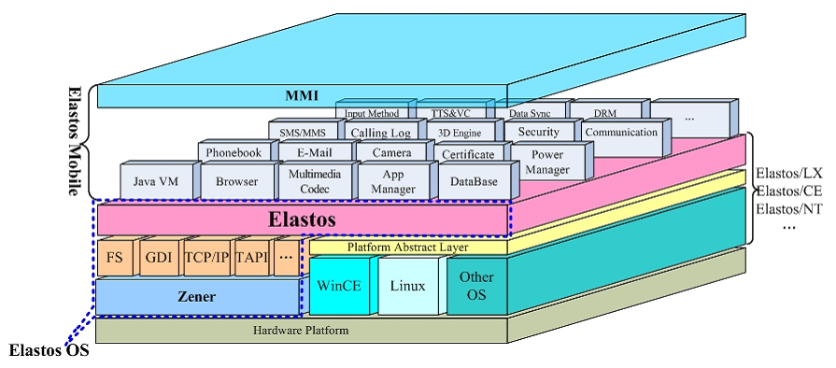
图2.2 和欣手机应用解决方案
图2.2中被框起来的各层次上的功能模块，除去手机应用部分，共同构成了智能手机解决方案的核心——科泰世纪智能手机操作系统。从底层的硬件控制（设备驱动）到上面的手机业务支撑引擎，也包含Java，全部基于构件化的设计与实现。其中主要框架和技术均为科泰世纪独立实现，在应用层面上的各种功能性引擎，采用与国内第三方软件厂商合作，积极推动手机软件产业链上国内各层厂商的广泛合作，共同努力构建中国自己的完整的3G手机软件产业链。

2.4.3 应用扩展
智能手机的功能越来越多，越来越像一个微型PC机，如果采用传统的开发模式，将会使软件开发周期大大延长，功能扩展实现起来不方便。目前智能手机支持网络下载功能，在先启动服务后启动应用的模式下会使病毒有机可乘。
CAR构件技术支持动态加载，将先启动应用后启动服务变为现实。图2.2展示了和欣智能手机的整体应用解决方案。MMS/SMS、WAP浏览器、EMAIL等每一项功能都是单独的一个构件，它们可以看作是构成和欣智能手机的软件零件。如果功能需要扩展，可以另外创建一个构件，封装新的功能。
每个构件的开发人员可以单独开发，各个模块并行进行，大大缩减了软件开发周期。构件化的另一个好处就是便于维护，便于调试。单独一个构件的代码变更，只需要重新编译该构件本身，而无需重新编译整个程序。另外，每一个构件都是“即插即用”的，亦可以随时撤销，完全不影响其他构件的正常运行。
和欣智能手机采用图形Shell方式，提供给各个功能模块一个承载的平台。Shell启动后，自动将每个功能模块的图标、名称加载到主界面，这些信息放在每个功能模块各自的自描述文件中。当用户点击具体某个图标时(具体运行某个功能时)，才真正将对应的d11加载上来。当用户执行具体某个操作时，利用回调机制去要求系统提供支持，做到了先启动应用后启动服务。
和欣智能手机中的各个功能处于同一进程中的不同线程中，降低了模块间信息交互的开销。如果用户从网络下载新的功能，可以将信任度不高的服务放在另一个单独的进程中，利用进程地址空间机制降低安全隐患。
“和欣”智能手机应用平台采用基于组件结构设计，采用面向构件的设计方法，即插即用的设计理念，系统中的各个模块独立，每个模块都是一个独立的组件，可以根据用户的需求进行自由组合与动态替换，各个子模块之间为松耦合。
模块化的结构设计对于终端厂家的价值最大的就在于通过与OTA（over the air）相结合，能够很方便地升级售出的有软件BUG的终端产品。因为现阶段智能手机的BUG主要在于软件的BUG，在TD-SCDMA产业初期，软硬件的磨合期比2.5G还要长，应用的复杂度升高将导致稳定性的降低。“和欣”手机软件解决方案从最大程度上减少类似问题的返修率，从而更好地帮助终端厂家占领目标市场。

第3章 和欣手机软件MVC架构

3.1 设计需求与目标
一般的手机设备都需要具备通话、短信、彩信、通话记录、日历和设置等基本功能，高端的手机还应有上网、照相、摄像、音乐播放等增强型功能，这就需要在手机系统中开发大量的应用程序。这些程序之间可能相互独立，也可能存在依赖关系。应用程序除了需要调用图形模块在手机屏幕显示各类界面，和外部的手机网络还有着数据的交互。考虑到系统的耦合性和软件复用，就需要对上层的应用程序开发进行合理的架构设计^{[7][8]}。
一个好的架构能够大大提高开发速度、缩短开发周期，可以有效改善整个系统的性能。本章希望通过软件架构实现以下目标：
（1）简化系统结构，方便手机应用软件的开发，缩短开发周期；
（2）降低系统的耦合度，可以进行模块化的设计和实现；
（3）提高软件的复用性；
（4）实现不同平台之间的可移植性。

3.2 架构模式

3.2.1 分层模式
分而治之的思想是计算机领域非常重要的思想，而要进行应用软件的设计，分层是非常重要的思想。分层模式是我们在软件设计时用的最多的技术之一，分层只是将系统进行有效组织的方式。在前些年的软件开发中，两层结构占有很重要的位置。例如在银行中应用很广的大型主机/终端方式，以及Client/Server方式。两层的体系结构一直到现在还广泛存在，但是两层结构却有着很多的缺点，例如客户端的维护成本高、难以实现分布式处理。随着在两层结构的终端用户和后端服务间加入更多的层次，多层的结构出现了。
分层表示将功能进行有序的分组：应用程序专用功能位于上层，跨越应用程序领域的功能位于中层，而配置环境专用功能位于低层。当今三层分层模式有多种，例如经典的三层理论：分为表示层、逻辑层和数据层。
表示层，用于处理人机交互.目前主流的两种表示层是Windows格式和WebBrowm 格式。它主要的责任是处理用户请求，例如鼠标点击、键盘输入、Http请求等。
领域逻辑层，模拟了企业中的实际活动，也可以认为是企业活动的模型。
数据层，处理数据库、消息系统、事务系统。
表示层
领域逻辑层
数据层

图3.1 经典三层结构示意图
在实际的应用中，三层结构有一些变化.例如，在windows 的.NET系统中，把应用分为三个层次：表示层、业务层、数据访问层，分别对应于经典的三层理论中的三个层次。
值得一提的是，.NET系统中表示层可以直接访问数据访问层，即记录集技术。在ADO.NET中，这项技术己经非常成熟，并通过表示层中的某些数据感知组件，实现非常友好的功能。这种越层访问的技术通常被认为是不被允许的，因为它可能会破坏层之间的依赖关系。而在Windows平台中，严格遵守准则就意味着需要大量额外的工作量。
分层架构模式的主要优点是：
（1）任何一层的变化都可以很好地局限于这一层，而不会影响到其他各层；（2）容易容纳新的技术和变化；
（3）可以替换某一层的实现为建立标准做好基础；
（4）一个底层可以被多个高层使用（提高复用率）。
但分层技术实际上是把技术复杂化了。和以往简单的CS结构的系统不同，分层往往需要使用特定的技术平台来实现。这就产生了一个非常现实的问题，并不是所有的软件都适合采用分层技术的。一般来说，小型的软件使用分层并没有太大的意义，因为分层导致的成本超过它所能带来的好处。尤其在处理一些特殊的项目时，严格的区分三层结构并不理想。比如在快速开发Windows界面的应用时，往往会用到一些对数据库敏感的控件，这种处理方法跨越了三个层次，但是却很实用，成本也比较低。又比如一些框架，给出了从界面层到数据库的综合解决方案，和Windows的应用类似，严格的三层技术也不适用于这种情况。
从某种意义上来看，“层”其实是一个粗粒度的构件。就像我们使用构件技术是为了对系统进行一种划分一样，“层”的作用也是如此，其目的是为了系统更容易被理解，不同的部分能够被较容易地替换。所以使用分层技术的依据是软件开发人员的实际需要。

3.2.2 MVC模式
MVC（Model-View-Controller）模式是一种架构设计模式，把交互系统（如图形应用系统，Web应用系统的）的组成分解成模型、视图、控制三种部件^{[9]}。
MVC首先被应用在SmallTalk-80环境中，是许多人机交互和界面系统的构成基础，Microsoft的MFC基础类也遵循了MVC的思想。
MVC模式是为那些需要为同样的数据提供多个视图的应用程序而设计的，它能够很好地实现数据层与表示层的分离。MVC作为一种开发模型，很适合用于移动分布式网络应用系统的设计，以及用于确定系统各部分间的组织关系。针对手机产品的界面设计可变性的需求。
模型（Model）是软件处理问题的逻辑独立于外在显示内容和形式下的内在抽象，封装了问题的核心数据、逻辑和功能的计算关系，他独立于具体的界面表达和I/O操作。
视图（View）把表示模型数据及逻辑关系和状态的信息及特定形式展示给用户。它从模型获得显示信息，对于相同的信息可以有多个不同的显示形式或视图。
控制（Controller）是处理用户与软件的交互操作的，其职责是控制提供模型中任何变化的传播，确保用户界面于模型间的对应联系；它接受用户的输入，将输入反馈给模型，进而实现对模型的计算控制，是使模型和视图协调工作的部件。通常一个视图具有一个控制器。
模型、视图与控制器的分离，使得一个模型可以具有多个显示视图。如果用户通过某个视图的控制器改变了模型的数据，所有其它依赖于这些数据的视图都应反映到这些变化。因此，无论何时发生了何种数据变化，控制器都会将变化通知所有的视图，导致显示的更新。这实际上是一种模型的变化-传播机制。下图是一个标准MVC模式的构成：
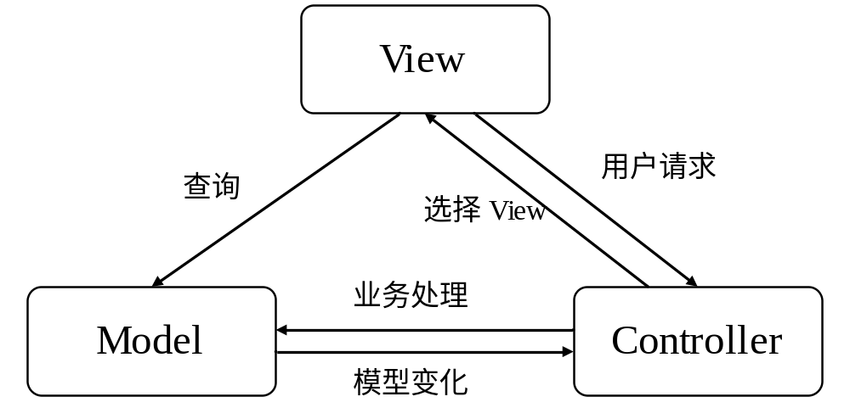
图3.2 MVC模型

3.3手机软件整体架构

3.3.1 手机软件MVC架构
在软件工程实践中，人们越来越认识到随着软件系统规模和复杂性的增长，系统总体结构的说明和设计的重要性已远远超过了特定算法和数据结构的选择，良好的体系结构对保证系统的成功至关重要。多年来，软件开发人员己经总结出了许多行之有效的体系结构。如操作系统中的管道机制，网络层次模型，人工智能的黑板模型以及图形用户界面编程的事件驱动模型等。尽管这些术语没有确切的定义，但是却表达了关于复杂系统的整体结构和系统所具有的各种特性语义信息。因此在软件设计开发之前必须根据系统的特点选择合适的软件体系结构。在选择和欣智能手机的体系结构时，除了要考虑到手机应用本身的特点，还要注意手机应用以及其他增值功能的添加、手机与PDA功能的融合等。
鉴于这种系统边界的复杂性和分布式的可能性，和出于软件复用和扩展的考虑，和欣手机软件的架构采用了MVC (Model-View-Controller)模型。根据MVC思想，将手机软件划分为：应用引擎层、逻辑控制层、界面交互层。
手机应用系统作为一个层面，纵向以独立应用为单位划分结构，例如手机应用系统划分为：电话应用、短信应用、Email应用等。分析智能手机的应用系统会发现不同应用具有相同的底层处理业务的逻辑，代码重复率相当高。于是我们把底层与具体通讯协议有关的，或是提供基础支持的代码抽离出来，单独地作为一层——应用引擎层；手机应用的界面表示作为一层——界面交互层；而引擎和界面的通讯部分作为一层——逻辑控制层。
应用引擎层：这一部分的工作主要包括：对接收的数据进行验证、分类等处理；提供一般性的数据库服务，如检索、编辑等，同时提供数据缓存功能，减少使用存储进程；提供对物理存储介质的访问手段等。它封装了问题的核心数据、逻辑和功能的计算关系，它独立于具体的界面表达和I/O操作。
逻辑控制层：控制层用于处理用户与手机应用的交互操作，其职责是提供引擎中任何变化的传播，确保用户界面与应用引擎间的对应联系。它将用户输入反馈给引擎，进而实现对引擎的计算控制，和对UI的显示控制，是使引擎和视图协调工作的部件。
界面交互层：界面部分负责把应用数据、逻辑关系及状态信息以特定形式展示给用户，并接受用户的输入。它从引擎获得显示信息，对于相同的信息可以有多个不同的显示形式或视图。
引擎、界面与控制的分离，使得一个引擎逻辑可以具有多个显示界面。如果用户通过某个UI界面的控制器改变了引擎的数据，所有其它依赖于这些数据的UI都应接收到这些变化。

图3.3 和欣手机软件MVC架构
手机应用UI层
各种手机应用
可配置UI
手机应用引擎层
个人信息引擎数据同步引擎信息服务引擎
浏览器引擎
游戏引擎
输入方法
媒体引擎
CLDC1.0
JVM
KJava
CAR构件运行平台
扩展系统服务及CRT基本库
内核服务及设备驱动
硬件平台
手机应用逻辑控制层
这种基于构件中间件技术的MVC架构能够很好地屏蔽不同产家底层软件技术的差异。基于此构架，能够快速的在已有稳定引擎的基础上快速开发新应用。用户可以很方便地在同一个UI视图下采用不同产家或不同版本号的软件引擎，也可以在不同的UI视图下重复使用同一个产家提供的应用引擎。视图的变化不会影响到引擎与控制的变化。以计算器为例，可以确定的是，对于计算器的功能及复杂度要求，基本上任何一款手机的需求都是相同的，不同只是UI的整体效果与控件风格。如下图所示：

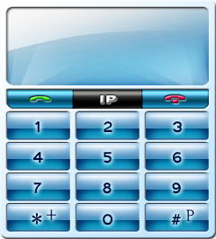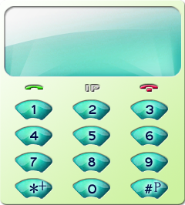
图3.4 不同的UI效果
简单来说，在传统的应用中，要体现出上述在布局上，包括控件风格、计算功能上都明显不同的UI，必须重新开发出两套完全不同应用。如果再有第三种UI体现，那么这个开发工作需要不断重复。而对和欣软件来说，上述仅需要重新实现用户交互层。底层的应用引擎不做任何修改，就可以在不同的终端上平移。这将大大简化手机设计商的开发复杂度，为相关企业的开发工作提供可靠支持。
另外，如果用户能够结合和欣的XmlGlue技术，就能形成更为动态与方便的UI技术。在这种UI技术的支持下，MMI的开发将只是美工或UI设计师的工作，而技术开发人员只需要将注意力集中在引擎、控制层的功能支持与优化上。这将极大地减少开发人员工作量，为合作伙伴创造新价值。

3.3.2层间通信机制
从图3.2可以看出，MVC结构中三层之间均有调用关系，应用于和欣智能手机应用软件开发时，我们做了一些调整，规定只有相邻的层次之间存在直接通讯，也就是UI界面层不能直接调用手机引擎层，如图3.5所示。这样可以使应用软件的结构更加清晰，有利于软件的开发和维护。
界面交互层（UI）
逻辑控制层（Controller）
应用引擎层（Engine）

图 3.5 和欣应用MVC架构模式
在和欣手机软件架构中，上一层可以直接调用其相邻的下一层而不能隔层调用，即界面对底层引擎逻辑和数据的访问需要通过控制层，同样引擎向上也要通过控制层传递数据到界面。
由于上层是建立在下层的基础上，上层对下层的调用直接通过接口调用实现。数据的逆向（自下至上）传递，只能通过回调来实现。
回调是指在客户和构件通信时构件对象对于客户对象主动进行的通信。对一般的构件来说，客户与构件之间的通信过程是单向的，客户创建构件对象，然后客户调用对象所提供的接口函数，客户总是主动的，而构件对象则处于被动状态，我们称这种通信接口为入接口。而对于一个全面的交互过程来说，这样的单向通信往往不能满足实际的需要，有时候构件对象也要主动与客户进行通信，因此，与入接口相对应，构件也可以提供出接口与客户进行通信。
在CAR构件技术里，我们把出接口称为回调接口(callback interface，在CAR文件里是用callback属性来标志一个接口是否为回调接口)。如果一个CAR构件对象支持一个或多个回调接口，这样的对象称为可连接对象（或可连接构件）（connectable object）。回调接口中每个成员函数代表一个事件（event）。当特定事情发生时，如定时消息或用户鼠标操作发生时，构件对象产生一个事件，客户程序可以处理这些事件。构件对象中回调接口并不由构件对象实现，而是由客户端的接收器实现。接收器也是构件对象，它除了实现回调接口外，还负责与可连接对象进行通信。当接收器与可连接对象建立连接后，客户程序可将自己实现的事件处理函数注册，把函数指针告诉构件对象，构件对象在条件成熟时激发事件，回调事件处理函数^{[10]}。
Microsoft提供的可连接对象技术可实现构件对客户的调用,但该技术需要用户去实现客户程序与构件对象的连接、事件的激发、接收器的编写等。而且只能以接口为单位注册，即不能为接口中每个成员方法分别注册。在CAR的回调机制中，客户程序可以单独注册回调接口的某一个事件处理函数，大大简化了编程。
客户程序、接收器和可连接对象之间的关系可以以图3.6表示：
注册回调接口的事件方法
接收器对象（实现了可连接对象所有的回调接口）

客户与可连接对象的通信程序

客户进程
回调接口
客户端将接收器实现的回调接口指针传给可连接对象
可连接对象
触发事件
可连接对象调用接收器实现的回调接口方法
图3.6 回调机制模型
在图3.6的回调机制模型里，接收器对象是客户进程里一个构件对象，它默认实现了可连接对象所支持的所有回调接口，客户程序可向接收器对象注册客户自己的回调接口的事件方法。可连接对象是接收器的客户，在触发回调接口事件时，如果客户端注册了自己的回调接口方法，那么就会被调用，否则就调用接收器默认实现的回调接口方法。客户端在与可连接对象建立通信后，客户端将接收器实现的所有回调接口指针传给了可连接对象，可连接对象触发事件就是通过回调接口指针调用回调接口方法。
因此，基于CAR的构件化开发模型软件三层结构中，引擎对于界面的调用分别是通过界面注册控制器的回调接口、控制器注册引擎的回调接口，时机成熟时引擎激发事件，进而控制器激发事件来实现的。

3.4 应用引擎层设计

3.4.1 引擎模块功能分析
引擎层负责包装各类手机应用服务，并提供相关服务的接口给上层调用，每类服务均为一个特殊的功能模块，比如通话、电话薄、短信、彩信等。参考面向服务架构SOA的思想，可以对各个服务进行独立的封装设计，当需要时，它们可以被添加或者移除。从理论上来说，一个应用可以包含任意数量的服务，一个服务也可以同时被多个应用所使用。
通过把常用的功能实现放入到引擎层，我们可以使逻辑控制层专注于对图形界面的控制，其结构也变得更加精简，这样对于应用的快速开发和定制都可以较为容易实现。
根据对现在的智能手机的需求分析，作为一款有一定代表性的、能满足目前智能手机市场需求的手机终端需要具有以下软件功能：
表3.1 智能手机应用需求分析
功能
通讯 |  | 控制面板
①通话 |  | ①主题
②地址簿 |  | ②情景模式
③通话记录 |  | ③网络设置
④Email |  | ④安全管理
⑤短信 |  | ⑤设置
⑥彩信 |  | ⑥电源管理
⑦黑名单 |  | 系统工具
⑧STK |  | ①SyncML
娱乐 |  | ②蓝牙
①画板 |  | ③存储管理
②照相机 |  | ④程序管理
③图片浏览器 |  | ⑤任务管理
④录音机 |  | 程序
⑤播放器 |  | ①Java
⑥浏览器 |  | ②Office viewer
⑦游戏 |  | ③英语学习工具
个人助理 |  | ④Flash Player
①记事本 |  | ⑤QQ
②日历日程 |  | ⑥我的程序
③世界时
④词典
⑤我的文档
⑥闹钟
⑦计算器
⑧秒表
上述应用方案中诸如汉字手写输入法、辞典、Flash Player、3D引擎等应用引擎，都可采用第三方产品，以缩短开发周期，提高产品质量。因此，根据应用层面的底层功能需求可以把智能手机的服务引擎主要分成以下几个模块：
- 输入方法
- 游戏引擎
- 消息引擎
- 浏览器引擎，
- PIM引擎，
- 数据同步
- KJAVA
- 通话服务，
- 多媒体引擎
- 个人局域网
- 移动网络服务
- PC连接服务
- 手机特殊设备
上述各模块组成的引擎平台提供的服务基本满足了开发智能手机上层应用的业务及所需的基础服务及业务逻辑功能。各模块要实现的具体功能如下表：
表3.2 引擎模块功能表
手机应用服务 | 各种手机应用引擎标准接口
输入方法
 | 手写输入/键盘输入
游戏引擎
消息引擎
 | SMS(OTA)
 | MMS
 | EMS
 | Email(POP,SMTP,IMAP)
浏览器引擎
 | JScript
 | HTTP协议
 | XML/XHTML
 | HTML4.01
 | SMIL解析器
PIM引擎 | vCard/vCalendar
 | 通讯录
 | 日程安排
 | TO-DO列表
数据同步
 | SyncML(设备管理)
 | 信产部标准
KJAVA
 | CDLC1.1/MIDP2.0
通话服务
 | GSM/GPRS/CDMA2000/WCDMA/TD-SCDMA/EDGE/CDMA
 | sim卡
 | 通话模块提供多模客户端API
多媒体处理
 | 音频合成(常见格式)
 | 视频合成(常见格式)
 | 流视频(H.264)
 | 屏幕加速处理（屏幕直接访问）
 | 2D/3D引擎
个人局域网
 | 蓝牙协议
 | USB协议
 | IrDA
 | RS232
移动网络服务
 | WAP协议栈(WSP/WTP/WTLS/WDP)
 | WAP PUSH
 | wTCP/IP
PC连接服务
 | 支持手机应用备份方案和软件更新升级
手机特殊设备
 | 摄像头
在上述引擎功能的基础上，用户可通过灵活的MMI定制手段，方便地形成新的产品方案。

3.4.2 引擎接口设计
手机服务引擎主要是对手机的相关业务进行抽象以及一般性基础服务进行剥离，使上层应用部分不需要关心业务处理流程，控制器只需调用引擎提供的接口函数，使上层应用能够方便替换。因此手机引擎除了功能的实现以外，设计一套功能齐全的、通用的引擎接口也非常重要，是基于CAR构件平台搭建的智能手机整体解决方案的关键步骤。
手机引擎接口是一组逻辑上相关的函数集合，是手机引擎构件特征的抽象定义，是最基本的构件使用单位。手机引擎接口，为逻辑控制层屏蔽了底层的各种软硬件特征，为逻辑控制层提供接口服务。针对不同的手机硬件，手机引擎层的接口可以保持不变，只改变接口的实现就可，如图3.7所示。因此对上层的逻辑控制层来说，感觉不到底层的硬件结构的不同，逻辑控制层和界面交互层可以保持不变。这方便了手机应用软件在不同的硬件结构平台上的移植。
引擎接口层
具体实现
通话服务接口
文件管理接口
……
通话服务实现
文件管理实现
……
引擎层
逻辑控制层
系统服务和基本库
界面交互层
图3.7 引擎层的架构
手机引擎接口，是对手机应用软件总体结构设计中所划分的引擎模块功能的抽象。接口的设计，重点在接口所提供的函数方法的设计上。主要工作有：接口的命名；接口所提供的函数方法的命名和参数选择等。由于接口是构件之间的协议，因此手机引擎接口一旦被发布，就应该尽可能地保持接口不变，每个CAR构件都是自主的，有其独特的功能，只能通过接口与外界通信。当一个引擎构件需要提供新的服务时，可以通过增加新的引擎接口来实现。不会影响原接口已存在的客户。而新的客户可以重新选择新的接口来获得服务。
引擎层直接面向逻辑控制层，为应用开发提供服务。平台设计将开发平台应用的编程接口按功能划分成不同的接口类，由各个类管理各自的系统功能。接口类分为静态接口和扩展接口。静态接口是应用开发平台定义的核心接口，随应用平台一起提供给用户使用，如：显示接口，文件管理接口，网络接口等；扩展接口是设备开发商或者第三方软件提供商设计开发的，用来完成特定功能实现的。每个接口类在一个独立的头文件中定义该接口类的所提供的应用编程接口，每个接口类有一个对应的类标识，应用实现需要访问某一个接口类时，就用平台提供的接口实例创建方法通过类标识创建接口实例，再根据接口类头文件中的定义访问接口类方法，也就是说，应用要访问平台功能接口，先要得到该功能接口所在的接口类实例指针，然后通过实例指针访问平台的功能接口。
在CAR中，接口对客户来说只是功能上的描述，其实现是由CAR构件类实现的。一个CAR构件类可以实现多个接口，一个接口可被多个CAR构件类实现， 二者是多对多的关系。在CAR中IID是接口的标识，它由接口名、接口的方法名以及父接口名等等诸多因素决定，IID是一个128位的全局唯一标志符，该标志符由CAR编译器自动生成，CAR构件客户通过IID获得接口指针，再通过接口指针调用接口服务。例如某接口IHello的IID：
static const IID IID_IHello = \
{0xB7E30C02,0x8452,0xAFBE,{0xFC,0x47,0xE8,0xFB,0xCA,0x52,0x84,0xBE}}；
一般地，接口的IID名称通常由IID_和接口名组成。
其它模块在调用某接口时，通过Query机制获得接口的指针，再通过接口指针，就可以调用其相应的成员函数（也就是接口方法）。至于具体功能如何实现，则完全由对象的接口内部实现。所以，在CAR模型中，对象通过接口及接口中的函数为客户提供服务，对于调用者来说，它只与接口打交道。
在定义手机引擎层的接口时，要注意有些引擎构件只能存在一个实例，即在整个应用系统中无论创建多少次，也只会存在一个对象。在这种情况下，需要用CAR中定义的属性关键字singleton来标志接口的实现类，在类的定义之前加属性：singleton，这就表明该类对象可以多次创建，但每次创建的都是同一个对象，即只能创建出唯一的对象。
在前面的应用软件总体结构中可以看到，应用引擎层也可以调用逻辑控制层提供的接口方法，该机制是通过回调接口来实现的。

3.4.3 引擎构件库
通过长期工作的积累，上海科泰世纪已形成了一套适应手机这种资源有限设备特征的，开放、稳定的引擎构件库，包括应用引擎，基础引擎和服务引擎。和欣手机方案支持动态加载并运行第三方独立应用，能够满足终端应用的可扩展性等，即时补充现有的构件库。
手机引擎层是对手机底层功能的抽象，通过手机引擎层的设计，可以形成许多手机引擎构件，如前面介绍的通信管理引擎、系统设置引擎、多媒体引擎、地址簿引擎、数据共享引擎等。当开发不同的智能手机应用软件时，如果采用的开发平台不变，那么这些手机引擎基本上不会变，有些也只是小规模的修改，结构很类似。因此，通过长期的开发，可以形成一个庞大的手机引擎系统。如果没有一个好的手机引擎构件管理系统，对这些构件的管理就会很混乱。因此需要通过引擎构件库，对手机应用引擎进行综合管理。
构件库是为了建立软件工厂而发明的。构件库的本质问题是如何建立构件的智力模型，从而用精确的方法表达构件的语义，使得基于构件的开发过程中构件能够得到正确的理解和复用。构件库的主要工作是构件库管理、构件库资源访问等^{[11]}。构件库是软件构件开发重要的共享资源。对于基于构件的开发过程中开发人员必须与构件库交互，因此，构件库管理系统不仅要提供对要构件的自动检索，还要提供对构件的查询、浏览、扩充的功能，同时还要提供编写构件文本的编辑程序，以及构件的语言编译程序，以便生成、调试、裁剪、组装构件。构件库作为一个管理用户构件的工具，对于构件库的分类检索、实现过程、组织和维护的方法也要遵循一定的规范^{[12]}。
我国软件产业虽然发展迅速，但是与软件大国相比仍有较大差距。要扭转这种局面，中国软件产业和软件生产方式必须变革。而实现软件生产方式变革的关键技术，就是利用软件复用和软件构件技术^{[13]}。构件的开发就有必要形成一个庞大的构件库管理系统，以实现构件的共享功能。手机引擎构件库的建立，可以使智能手机应用软件的开发从“手工作坊式”转向工业化生产，这对于手机应用软件开发商和手机生产厂商，都有很大的帮助。目前国内已经在传统软件开发方面，形成了几个比较大的构件库系统。如何针对智能手机软件的开发，建立一个好的手机引擎构件库系统，值得深入研究。

3.5 逻辑控制层设计
控制层用于处理用户与手机应用的交互操作，其职责是提供引擎中任何变化的传播，确保用户界面与应用引擎间的对应联系。它将用户输入反馈给引擎，进而实现对引擎的计算控制，和对UI的显示控制，是使引擎和视图协调工作的部件。
手机引擎层每一个构件实现一个功能，构件的粒度比较小，很多构件都是元构件（最基本的、不含有其它构件的单元）。而逻辑控制层则不一样，它是把引擎层的构件通过组合，形成一个大的复合构件，为上层的界面交互层服务。因此可以把逻辑控制层的构件看成是外层构件，引擎层的构件可以看成是内层构件，外层构件和内层构件是包含关系。外层构件通过调用内层构件的接口来完成功能的拼装。
逻辑控制层的接口，基本上跟上层的UI界面有很大的关系。在开始编码之前，要先完成应用软件的UI流程图。通过UI流程图基本上可以知道逻辑控制层需要提供一些什么接口。根据基于CAR的构件化开发模型，UI界面层只负责跟UI相关的操作，只存在一些很少的逻辑判断，如输入的字符串长度，输入是否为空等。完成这些逻辑判断后，就可以直接调用逻辑控制层的某个接口来完成某个功能性操作。所以，UI界面层的某个功能性请求，就对应着逻辑控制层的一个接口。
在图3.5中可以看出，应用软件中的逻辑控制层调用手机引擎层来实现其功能，同时，手机引擎层也可以在某种条件下调用逻辑控制层。手机引擎层对逻辑控制层的调用是通过回调接口来实现的。
在编写手机引擎构件的实现代码时，用户只需关心何时激发事件，而在编写上层的逻辑控制层时，用户只需在适当的时候注册事件处理函数。其它的工作，如回调机制模型中的接收器对象的创建与实现、接收器与可连接对象建立通信的具体过程、事件的分发回调过程等都由CAR实现，极大地简化了用户的编程。

3.6 界面交互层设计
和欣手机UI界面使用XML和多种脚本结合的方式编写，通过和欣的XmlGlue技术实现XML语言对构件的调用。采用XML和多种脚本结合的方式编写界面简化了应用界面的实现，应用设计人员可以像设计HTML一样方便的设计应用程序，几行XML可完成原来很多行C/C++代码的工作。而业务开发人员则只需关注于应用业务逻辑的实现，不用再用C/C++来编写繁琐的UI界面。

3.6.1 XmlGlue技术简介
Glue，胶水，同时具有“粘合”的意思。XmlGlue形象的指明了它在和欣构件平台中扮演的角色的主要特征，即粘合剂，而它所粘合的对象则是一个个构件，它的粘合可以使功能分立的构件组合成一个可以向用户提供完整功能的应用实体^{[14]}。从另一方面说，由于它的存在，消除了构件间的耦合，使构件只需符合XmlGlue的接口标准，就能和其他构件协同工作。更进一步讲，XmlGlue技术是一种架构支持技术。
软件体系结构通常被称为架构。目前架构理论仍在发展阶段。软件体系结构问题包括软件各个方面的组织和全局控制结构，通信协议、同步，数据存储，给设计元素分配特定功能，设计元素的组织，规模和性能，在各设计方案之间进行选择。Garlan & Shaw架构模型的基本思想是：软件体系结构={构件(component)，连接件(connector)，约束(constrain)}．其中构件可以是一组代码，如程序的模块；也可以是一个独立的程序，如数据库服务器。连接件可以是过程调用、管道、远程过程调用(RPC)等，用于表示构件之间的相互作用。约束一般为对象连接时的规则，或指明构件连接的形式和条件，例如，上层构件可要求下层构件的服务，反之不行；对象之间不得递归地发送消息；代码复制迁移的一致性约束；什么条件下此种连接无效等。
XmlGlue，相当于G&S模型中的连接件。目前，XmlGlue支持的架构是MVC，使用XmlGlue将使具体应用设计人员产生完全符合XmlGlue所支持的软件架构下的应用实例。使用MVC架构，最主要的目的是实现视图和模型的分离，支持两者间的独立变化^{[15]}。

3.6.2 XML描述界面的技术优势
（1）动态UI技术
通过本地化引擎与XML动态匹配解释，实现在不需要修改本地二进制引擎代码的情况下，只是简单的替换UI的XML描述语言来重新封装原有的构件化应用引擎，再结合JavaScript实现逻辑控制流操作，从而达到迅速的更换人机交互UI的效果；
（2）支持SOA面向服务的架构
应用的表现层和逻辑层分离开，服务提供商只需提供功能独立的正确的构件，应用开发人员就可以根据需求的变化快速更改构件之间的关联关系，降低了服务提供者和使用者的耦合程度。XmlGlue强化了SOA编程的思想，弱化了服务（构件的生产者）和应用（构件的使用者）之间的关系，使得通过它开发的应用能够方便快捷的使用分布在世界各地的服务，而不需要所有服务都集中到一起，从而降低了应用的运行环境要求，扩大了服务范围。
（3）实现消费者DIY手机界面
采用脚本实现UI，给予手机消费者DIY自己个性的手机应用界面的可能性，消费者只需具备一定的脚本语言编程能力，通过Elastos集成开发环境，遵循Elastos UI规范，重新组织基于XML的UI脚本，描绘出相关功能模块的UI布局与效果，定义各UI控件的控制逻辑，并形成最终的可执行UI。就可形成个性十足的手机应用界面。

3.6.3 XML语言实现UI示例
本节将以计算器为例，具体介绍怎样用XML语言实现UI界面和UI、控制层之间的交互。图3.8为要实现的计算器UI界面：
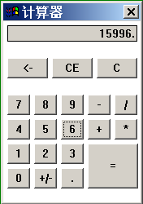
图4.8 计算器UI图
在本例中控制器为calc.dll,其回调接口方法如下表所示：
表3.3 calc接口函数
STDMETHODIMP OnCtrlButton(  /* [in] */ IXMLGlueEvent * iEvent); | 普通控制操作按钮处理函数
STDMETHODIMP OnMemButton(  /* [in] */ IXMLGlueEvent * iEvent); | 简单统计操作按钮处理函数
STDMETHODIMP OnNumButton(  /* [in] */ IXMLGlueEvent * iEvent); | 输入操作数按钮处理函数
STDMETHODIMP OnOpButton(  /* [in] */ IXMLGlueEvent * iEvent); | 简单统计操作计算操作按钮处理函数
XmlGlue技术将控制器和XML描述的UI文件结合起来，例如：将OnNumButton注册到界面上的表示0-9的数字按钮上，当用户点击数字按钮时将执行OnNumButton方法。
所有的处理函数传递的是IXMLGlueEvent * iEvent参数。IXMLGlueEvent接口具有多个方法，使编写逻辑控制器的程序员可以从IXMLGlueEvent可以获取一切需要的数据。如：
GetEventSourceId()；//获取消息源ID
GetView()； //获取消息源ID的IXMLGlueView上下文
从IXMLGlueView可以进行：
Set(); //DTO数据操作 设置source
Get(); //DTO数据操作 读取target
GetApplication(); //获取View的IXMLGlueApplication上下文
根据控制器calc.dll，图3.8中计算器的UI界面的XML文件minicalc.xml实现如下：

- <?xml version="1.0" encoding="utf-8"?>

- <x:xglue self:object="calc"
- xmlns:self="calc.dll"
- xmlns:x="http://www.koretide.com/XmlGlue"
- xmlns:w="elaever.dll">

- <w:form caption="计算器” left="10" top="10" width="175" height="250">
- <w:textBox x:id="display" caption="0." left="5" top="5" width="160" height="20" style="10242">
- <x:bind prop="text" source="DisplayText" target="DisplayText" scope="view"/>
- </w:textBox>

- <w:button x:id="ctrl_bksp" caption="&lt;-" left="5" top="45" width="50" height="25">
- <x:event type="273" handler="self:OnCtrlButton"/>
- </w:button>
- ……
- <w:button x:id="num_2" caption="2" left="38" top="150" width="28" height="25">
- <x:event type="273" handler="self:OnNumButton"/>
- </w:button>
- ……
- </w:form>
- </x:xglue>

下面是minicalc.xml的解释说明：
第1行：XML文件头，说明XML版本和字符编码属性。
第3-22行：XmlGlue标签；self:object="calc"表明默认对象是calc。
第4行：表明默认名字空间。
第5行：声明标记x代表的名字空间。
第6行：声明标记w代表的名字空间。
第8行：书写Form。
第9-11行：书写TextBox display，
source/target属性是以Form为基准而言的，即
source="DisplayText" view. Set (L"DisplayText", text);
target="DisplayText" view. Get (L"DisplayText", text);
scope="view", 表明是视图级；
scope="application", 表明是应用程序级。
第13-15行：书写Button ctrl_bksp。
第16行：注册ctrl_bksp的事件类型273的回调处理函数为self:OnCtrlButton。
第17-19行：书写Button num_2。
第18行：注册num_2的事件类型273的回调处理函数为self:OnNumButton,处理具有相同逻辑功能的控件可以注册同一个处理函数，通过控件的:id进行区分。
在不改变系统系统和应用其他组件的情况下，仅改变XML文件，就可以改变用户视图界面，极大地方便了用户视图的编写，降低了其难度，使用户可以DIY自己的手机界面。

3.7 手机软件MVC架构优势
和欣手机软件MVC架构，集合了CAR构件技术和MVC模式的特点，可以给应用软件的开发和设计带来以下一些优点：
1、结构清晰支持软件扩展
将手机应用软件的业务逻辑（手机引擎）、控制、与UI界面分离，可以使三个层各施其职，某一层内部的改变不会影响其它层。
2、降低模块的耦合度
通过CAR构件的设计，不同的构件之间以及层与层之间只能通过接口来通讯，可以降低模块的耦合度，有利于软件复用。
3、提高软件复用性
通过CAR构件技术的引用，功能比较集中的模块被设计成一个单独的CAR构件，形成一个可复用的二进制构件。可以避免重复性开发，提高软件生产效率和软件产品质量。
4、有利于系统升级
通过CAR构件的自动升级机制，可以避免传统软件系统升级的“牵一发而动全身”的缺点，通过单个构件的升级，圆满地解决系统升级问题。
5、支持跨平台的使用
因为通常只有最底层和平台相关联，因此只要对底层做适当的修改或使用一定的桥接技术就可以实现移植。
6、支持分布式应用
MVC三层软件架构可以将不同的层分散到不同的物理设备上 ，而只需要用适当的方式进行通信，不需要对程序进行大的改动。

第4章 基于MVC架构的应用开发实例
在前面的章节中，详细讨论了和欣手机平台、MVC架构模式，以及采用MVC模式的和欣智能手机应用软件架构。作者在上海科泰世纪有限公司实习期间，参与了智能手机应用软件的设计和编码工作。在整个实习期间，参与了智能手机应用软件的前期总体设计，完成了应用组管理、Shell、点击运行、自动升级等应用模块的工作。 本章以信息模块为实例，讨论基于MVC模式的智能手机应用软件架构的具体应用。

4.1 设计目的和任务

4.1.1 设计目的
在和欣智能手机上，基于和欣构件运行平台，采用MVC模式开发信息模块，完成短信、彩信的基本功能。
参照中国移动的《多媒体信息业务规范》设计短信、彩信应用，从引擎、控制、UI三个层面上开发，遵循彩信规范（多媒体消息服务版本1.1）、OMA规范等标准和规范^{[16] [17]}。为和欣手机应用开发平台提供一个彩信应用编程接口，用户可以在其上开发个性化的彩信应用。接口的定义应易于使用，并与目前市场上已有的彩信应用编程接口相近或部分兼容，方便用户使用。应用界面符合设计需求，同时应与和欣智能手机软件界面风格一致，美观大方，便于操作。应用的产品质量在正确性、健壮性、可靠性、效率（性能）、易用性方面应不低于同类产品。

4.1.2 设计任务
整个项目需完成以下子系统：
(1) SMS（短信服务），EMS
SMS是Short Messaging Service（短消息服务）的缩写，是一种使用移动设备可以发送和接收文本信息的技术。一则SMS信息最多可达160个字节（约八十个汉字，因还要发送其它相关信息，因此一般的SMS短信对中文的限制是七十个汉字），与大约1秒钟的语音呼叫所占用的空间相当，故而其通讯费用十分低廉。消息的传输总是由处于GSM外部的SMSC（Short Messaging Service Center，短消息服务中心）进行中继，与电子邮件类似，SMS短信只与用户终端和SMSC有关。大家熟知的GSM及以后的网络都对SMS提供了支持。
EMS（Enhanced Messaging Service）增强短信业务是SMS的增强版本，是人们在进入21世纪初提出的一个概念，这项业务的功能是除发送文本外，还可以发送简单的图像、声音和动画等信息。在当时已经有MMS的概念，但由于MMS需要GPRS网络或CDMA 2000 1X（2.5G网络）普及的限制，EMS是作为一个从SMS到MMS过渡的版本而设计。EMS在GSM网络就可以发送，应该说是在2G网络向2.5G网络过渡的一项不错的技术。对EMS的支持需改动最大的是运营商的计费系统，因为图像、声音和动画等所占用的字数可能相差很大，运营商需要仔细衡量。
(2) MMS（彩信服务）
MMS是Multimedia Messaging Service的缩写，中文意为多媒体短信业务，这项业务是根据3GPP和WAP论坛的标准制定的。用术语讲多媒体信息业务是在GPRS网络或cdma2000 1X网络的支持下，以WAP无线应用协议为载体传送视频片段、图片、声音和文字。支持语音、因特网浏览、电子邮件、会议电视等多种高速数据业务，实现即时的手机端到端、手机终端到互联网或互联网到手机终端的多媒体信息传送。这种业务的出现可以替代部分电子邮件的功能，可以作为明信片的电子版，提供的服务内容极为丰富。
与SMS相比，MMS（多媒体消息服务）不仅支持文本，还能够发送和接收图像，音频和视频，使消息服务进入了一个全新的时代。MMS发送和接收的方式与短信非常相似，但实际上二者的实现原理完全不同，MMS是在GPRS网络的支持下，以WAP无线应用协议为载体来传输文字、图片、动画、声音等信息。
(3)信息服务
频道服务（如天气预报，健康资讯，财经，股票信息等服务），广播短信。
(4)语音信箱
语音留言（用于语音呼叫转移）。

4.2 基于架构的开发流程
通过对平台上层软件的架构设计，我们为手机应用开发构建了一个基本的框架。这样当需要在手机上开发新的功能时，我们便不需要花费大量的时间在应用结构设计上，直接套用该框架即可。一般的应用实现流程如下:
（1）需求分析，确定应用的功能。
（2）进行框架的构建工作，主要是引擎层、控制层、界面层相关接口和通讯机制的设计构建。
（3）进行具体功能模块的划分和设计实现。
这样软件的基本结构就己经成型，接着便可以在各部分中添加具体的相关功能实现。很明显这可以使开发者抛开对应用结构设计的考虑，专注于各应用具体功能的设计与实现上，有效提高应用软件开发的速度，减短开发周期，提升产品的性能和市场竞争力。这样我们便从结果上印证了在和欣手机应用MVC三层架构的成功性，下面我们将具体介绍功能模块的划分和各模块的设计。

4.3 MMS/SMS总体结构

4.3.1 系统模块关系分析
信息处理模块作为手机软件系统的核心应用之一，与其他模块有着直接的联系，如图所示。在进行信息模块的结构设计时，必须充分考虑到其与其他模块的依赖关系。
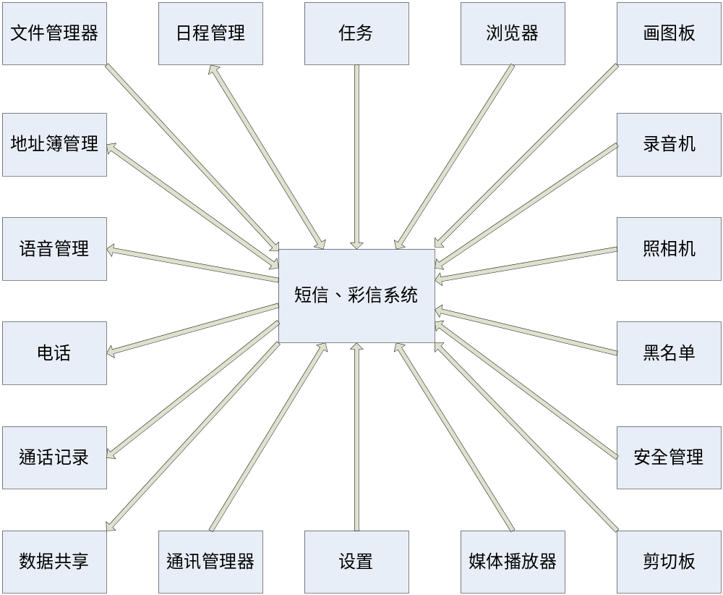
图4.1 短信彩信系统与其他模块关系
图中的箭头表示模块间的调用关系，具体的依赖关系描述如下：
1、短信、彩信←地址簿： 短信、彩信发送时可以从地址簿中查找并选择联系人。
2、短信、彩信→地址簿：可从短信、彩信地址栏或文本区萃取号码并添加到地址簿中（添加到已有联系人号码中，或新建联系人并保存号码）。
3、短信、彩信→语音管理：可以阅读短信或彩信的文本部分。
4、短信、彩信←电话：用户从短信或彩信的报头萃取号码拨号，或从文本区剪切号码并拨号。
5、短信、彩信→通话记录：在通话记录中查询到的号码可以选择并发送短信或彩信到此号码。
6、短信、彩信←数据共享：将短信和彩信的数据包通过红外、蓝牙等途径发送。彩信中的图片、声音、视频等也可以单独传送。
7、短信、彩信←通信管理器：短信与彩信的正常收发需要通讯管理器的支持。如彩信的发送，申请开通GPRS服务并进行传送是由通讯管理器完成的。
8、短信、彩信←设置：设置如：是否需要发送报告等
9、彩信←媒体播放器：彩信将调用媒体播放器来播放其中的音频或视频。
10、短信、彩信←剪切板：可以从短信和彩信的文本区剪切复制文本内容。
11、短信、彩信←安全管理：可以为短信或彩信模块设置密码，来阻止他人访问短信和彩信模块。
12、短信、彩信←黑名单：加入黑名单的号码或地址将禁止向本机发送短信和彩信，同样，本机将不能向这些号码或地址发送短信或彩信。
13、彩信←照相机：编辑彩信的时候可以打开照相机，将照相机拍摄的照片作为图片插入到彩信中。
14、彩信←录音机：编辑彩信的时候可以打开录音机，将录音机录下的声音插入到彩信中。
15、彩信←画图板：编辑彩信的时候可以打开画图板并新建图片插入到彩信中，也可以调用画图板并编辑已经插入的图片。
16、短信、彩信 ←浏览器：通过超链接的方式由用户选择号码发送短信或彩信。
17、短信→日程管理：在日程管理中选择提醒相关人员时可以选择通过发送短信提醒。
18、彩信←日程管理：可以将日程安排作为附件插入到彩信中。
19、彩信←任务：可以将日程安排作为附件插入到彩信中。
20、彩信←文件管理：彩信中的媒体文件如图片、声音、视频文件可以保存到文件管理模块的文件夹中。也可以从文件管理模块的文件夹中选择并提取媒体文件插入到彩信中

4.3.2 整体结构设计
基于和欣智能手机应用软件的MVC三层构架，可以将信息服务模块分为对信息数据操作的封装、逻辑控制及用户UI的体现。对应的逻辑结构图如下所示：

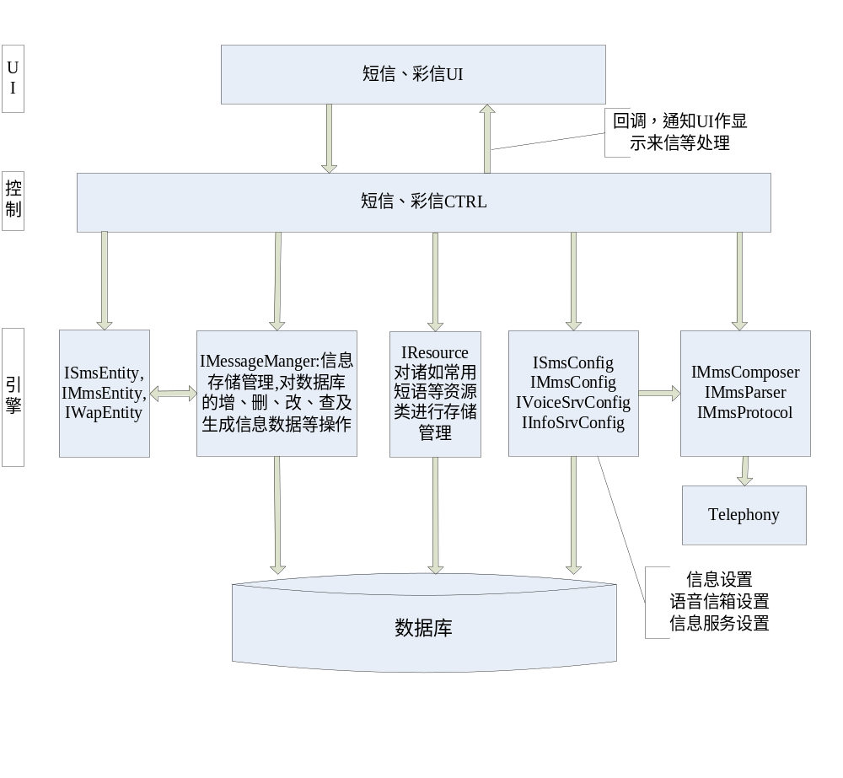
图4.2 短信彩信应用逻辑结构图
将信息服务模块划分成若干层并且把每层划分成若干实体之后，接下来的工作就是进行运行设计了。运行设计是根据智能手机终端的要求，以前面总结的应用逻辑结构为基础，设计各模块的软件实现，并明确其相互接口的实现，最终得到一个执行效率高，代码精练，消耗资源少的软件系统模块。运行设计对于提高系统的效率，减少不必要的资源损耗有着重大的意义，尤其在移动终端这种无论是内存资源还是CPU资源，以及无线资源都十分有限的环境，恰当的设计，可以免去不必要的资源浪费。
图4.2 短信彩信应用逻辑结构图

4.4 MMS/SMS引擎层设计

4.4.1引擎层模块结构设计
MMS/SMS应用引擎主要是对上层应用所需系列数据操作的封装，主要包含以下六个主要部分：
- 短信引擎负责短信的编码、解码等操作；
- 彩信引擎负责彩信数据的编码、解码等操作；
- 接收管理负责通讯事件的处理，以及由通讯事件获取信息数据，彩信下载等操作；
- 配置引擎负责彩信、短信、语音信箱、信息服务的相关服务设置；
- 存储管理负责彩信、短信、彩信通知消息、彩信模板、常用短语等数据的存储管理；
- 网络管理负责CSD/GPRS服务的连接、断开等操作。
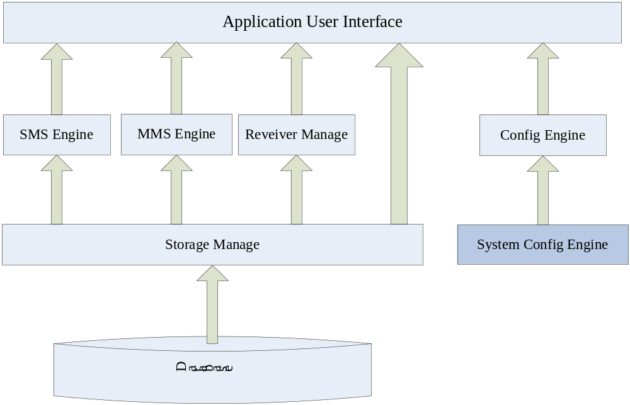图4.3 应用引擎整体结构图
(1) 短信、彩信接收管理
该模块主要包括与数据库的交互及数据接收过程中状态的管理，在接收到通讯数据后，进行短信的接收存储，彩信的下载存储，通过状态管理与用户进行短信状态报告，彩信的下载、忽略、延迟等交互操作。
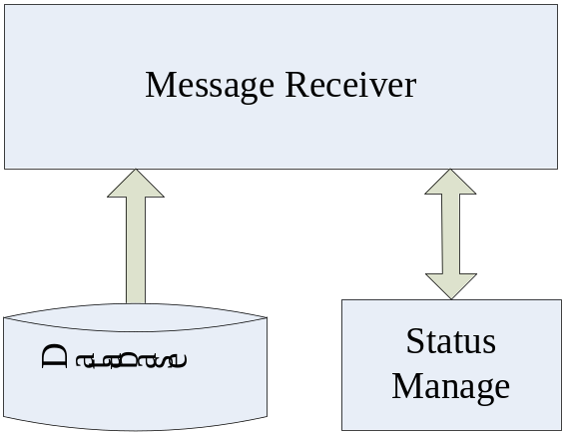
图4.4 短信彩信接收管理
(2) 短信引擎结构
该模块主要是通过包装通讯抽象层相关接口，完成短信的编码解码、单个发送及群发等相关操作。短信接口主要是完成对通讯部分相关AT指令操作的抽象，这些AT指令主要完成SIM卡短消息的读写，设置等功能，属于硬件相关部分。短信接口应包含短信的发送、接收、信息存储、信息编辑、短信中心设置等操作。
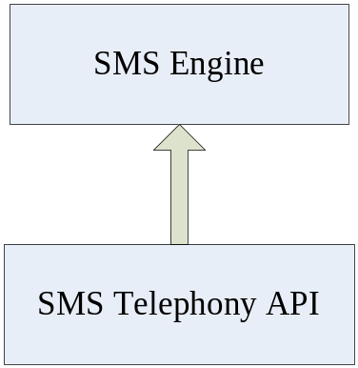
图4.5 短信引擎结构
(3) 彩信引擎结构
该模块从结构上分彩信合成（包含合成之后数据的发送）、彩信解析两部分，完成彩信的数据编码、解析、发送等相关操作。彩信协议库部分是license第三方应用，按照国际标准来实现，比较稳定，其接口的设计，是从用户的使用角度出发，功能完善且简洁易用。
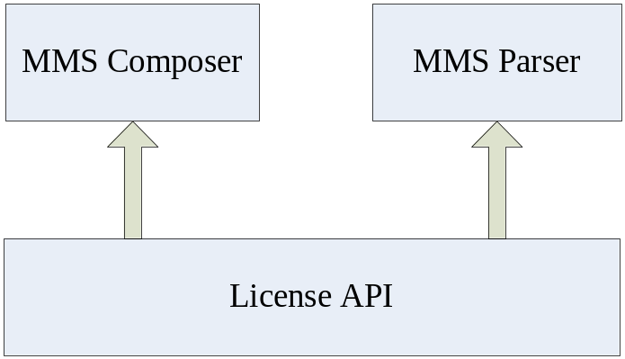
图4.5 彩信引擎结构
(4) 信息存储管理：
该部分主要分彩信、短信、彩信通知消息、彩信模板、常用短语的存储管理五个部分，主要负责程序分支流程中对相关存储需求的管理。
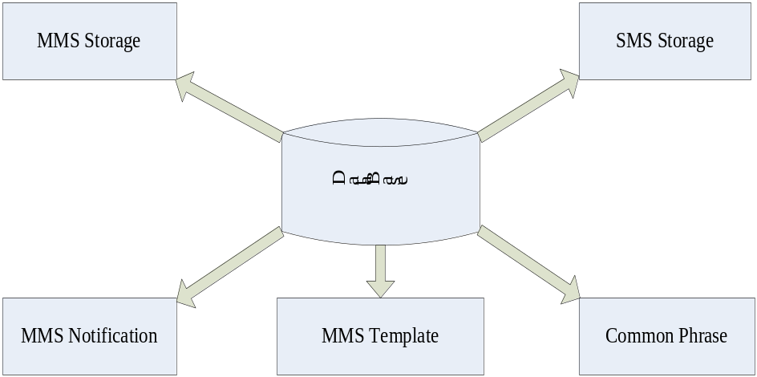
图4.6 信息存储管理
(5) 服务设置管理
该部分通过手机系统配置完成彩信、短信系统服务的设置功能，主要分为：
彩信服务设置：管理彩信的网络、最大发送大小、最大接收大小、回执报告、有效期限等相关服务设置；
短信服务设置：管理短信的诸如短信中心、存储位置设置、有效期限等相关服务的设置；
语音信箱设置：管理语音信箱号码的设置；
信息服务设置：管理信息频道、语言等相关服务设置。
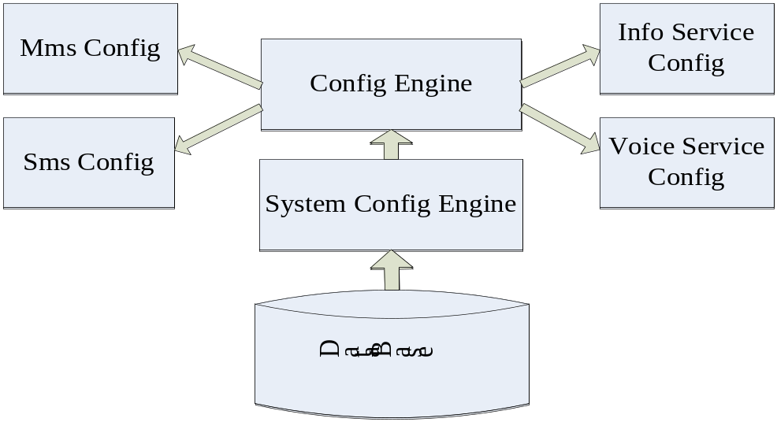
图4.7 服务设置管理
(6) 网络管理：
该模块通过通讯接口完成彩信对网络服务的连接、断开等相关服务请求的管理。
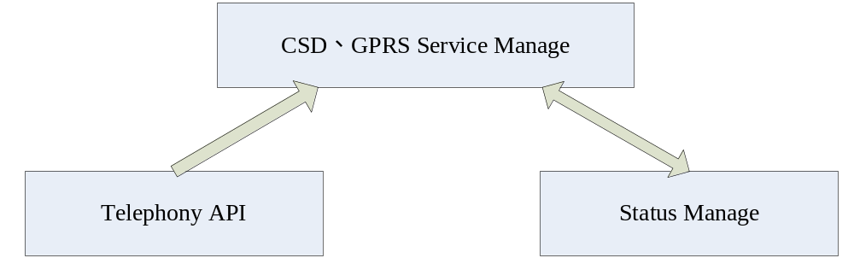
图4.8 网络管理

4.4.2引擎层接口设计
MMS/SMS引擎层直接面向逻辑控制层，以接口的形式为应用开发提供服务。其接口定义如下表所示：
表4.1 引擎层接口
接口名称 | 功能简述
IMessageManager | 作为信息存储管理，包括了对数据库的增、删、改、查等基本操作。
IMmsComposer | 完成对彩信PDU数据的编码合成
IMmsParser | 完成对彩信PDU数据的解析
IMmsConfig | 彩信配置参数设置接口（对发送报告、阅读报告、过期时间等进行设定）
ISmsConfig | 短信配置设置接口（包括对数据库与通讯模块的操作，对发送报告、过期时间、存储位置等进行设定）。
IInfoSrvConfig | 信息服务设置接口
IVoiceSrvConfig | 语音信箱设置接口
IBaseEntity | 彩信、短信、wap信息公共操作封装接口
IMmsEntity | 彩信数据项操作封装接口，从IBaseEntity继承
ISmsEntiity | 短信数据项操作封装接口，从IBaseEntity继承
IWapEntity | Wap信息数据项操作封装接口，从IBaseEntity继承
IMmsNotificationInd | 彩信通知消息数据项封装接口，从IMmsData继承
IMmsRetrieveConf | 彩信接收数据项封装接口，从IMmsData继承
IResource | 资源管理接口，管理常用短语等资源
IMessageManager给逻辑控制层提供彩信数据文件的存储和访问功能，包括彩信存储的文件目录管理，组织结构管理等，提供给上层模块方便的独立于具体模块的标准存储功能接口。
IMmsComposer该模块负责根据编辑操作，对信息中包含的媒体资源（文本、图像、音乐等），生成对应的SMIL描述文档。当用户执行保存或发送操作的时候，IMmsComposer就会根据用户编辑的信息生成该文档，文档记录了用户插入的媒体资源及其播放形式。SMIL文档内容以及其他相关信息（TO，CC，BCC，SUBJECT等）将被送到IMmsProtocol模块，由IMmsProtocol,进行编码，形成网络数据包。
IMmsParser解释MMS消息中的SMIL描述信息，为MMS播放器提供一组接口方法。IMmsParser将接收到的彩信中的SMIL描述信息进行解析，并将解释的结果送给逻辑控制层，在播放的时候使用。
IMmsProtocol负责将IMmsComposer传进的数据按照MMS封装协议进行协议编码，加入必要的头信息等组织成可以发送的彩信网络数据包。在接收到彩信的时候，则完成相反的工作，把接收到的编码的MMS PDU数据包进行协议解包，从该PDU中获取文本、图片、音乐等数据资源和SMIL描述信息，提供给IMmsParser使用；同时负责与MMS进行信息交互，在彩信的发送、接收过程中与MMSC进行协调，按照标准MMS事务交互协议流程完成彩信的收发工作，并返回发送和接收彩信过程中的状态信息。

4.5 MMS/SMS逻辑控制层设计

4.5.1 MMS控制层
控制层的作用是把底下的MMS引擎接口进行封装，为上层的界面提供相应的服务，同时把UI界面的用户请求传送到引擎层。MMS控制层与MMS UI紧密联系，通过调用引擎层的相关接口来完成彩信应用相关的控制，其接口设计如下：
表4.2 控制层MMS相关接口描述
接口名称 | 功能简述
ISendRecv | 负责处理短信的接收与发送
IMmsCtrl | 负责彩信的控制，包括彩信查看、状态控制等
IBoxCtrl | 负责信箱的控制，包括收件箱、发件箱、草稿箱等
INotifyMessageBox | 负责信息通知处理，包括发送状态、新短信通知等
IMediaCtrl | 负责信息提示音调控制
IConfigCtrl | 负责配置管理，包括MMS、WAP配置的查询与设置
IEditCtrl | 负责彩信编辑
IMmsCtrl，IEditCtrl与MMS UI共同构成真正意义上的MMS编辑器和播放器。编辑器和播放器针对各种多媒体信息进行操作，其设计完全遵循《MMS一致性文档》，所支持的多媒体信息内容有图像、文本、音频、视频等。
IBoxCtrl 、IMmsCtrl及IEditCtrl是MMS的用户数据操作模块，通过MMS UI与用户进行直接交互。这一部分又分成管理功能和编辑、播放功能三部分。
（1）MMS管理功能把MMS消息分别存放在以下几个信箱中：
收件箱：管理接收到的彩信。对于未读彩信，用户可以选择获取、删除操作；己读彩信用户可以进行转发、删除、播放等操作；
SIM卡：管理发送到SIM卡的彩信；
WAP信息：网络服务商发出的各类特色信息（航班、天气预报等），支持WAP协议的手机定制了WAP的特色服务后即可接收这些特色服务信息；
语音信箱：管理语音留言，当有未接听电话时，如果开通了语音服务，将从服务商网络获取语音留言到该信箱，支持获取、删除等操作；
草稿箱：管理用户编辑彩信后而未发送的信息。用户可以再次编辑、播放、删除、发送；
发件箱：管理用户编辑彩信后，选择了发送功能却由于网络等原因尚未发出的信息。用户可以选择播放、删除、发送、编辑等操作；
已发送信息：管理用户成功送出的彩信信息。用户可以对该目录下的彩信进行再次发送、编辑、删除、播放等操作；
信息服务：针对非WAP类的服务信息的管理，包括小区广播信息、天气预报、航班、广告等服务信息，这类信息属于短信信息；
废件箱：用户删除的信息保存在该信箱，如果在废件箱删除信息，该信息将彻底删除；
自定义文件夹：用户可以根据个人需要，新建个性文件夹，如新建一个专门存放父母信息的文件夹。当父母有来信时信息自动转移到该文件夹。
这些信箱的管理及数据操作都在IBoxCtrl 接口中完成。每一个信箱之间都存在信息互相转移的关系，不管是用户手动转移，还是业务逻辑上的转移。例如：草稿箱中的信息若经发送就会根据发送状态自动转移到发件箱或已发送信息信箱下；而用户也可自己选择某个信箱下的信息转移到自定义文件夹。
（2）编辑功能主要负责接受用户编辑彩信的操作，用户可以执行新建彩信，再次编辑已有彩信。编辑彩信的时候，可以插入文本、图片、音乐信息组成Slide（帧）页面，对于Slide页面，用户可以进行页面定时设置。这一部分在IEditCtrl中完成。
（3）播放功能完成对于用户编辑完成的彩信的预览和对接收到的彩信的播放操作。这一部分由IMmsCtrl完成。
在MMS控制层的众多接口中，最重要的是ISendRecv，负责彩信的接收与发送，其定义如下：
interface ISendRecv
{
FireSmsCallback (
[in] INT nSmsType,
[in] INT nMsgId);

GetCurrentNotifyId(// 获取当前通知ID
[out] INT * pNotifyMsgId);

GetCurrentMmsId( // 获取当前彩信ID
[out] INT * pMmsId);

RecvMessage( // 接收彩信
[in] INT nNotificationId,
[in] BOOL bDeferred);

SetRecvStatus( // 设置接收状态
[in] INT nRecvStatus);

DeleteMmsNotify(); // 删除彩信通知

SendMessageData( // 发送彩信数据
[in] INT nMessageId,
[in] EzByteBuf ebbPdu,
[out] INT *pnUpdateId);

SendUserCancel(); // 中断发送处理
}
通过调用MMS引擎层的接口服务，ISendRecv实现彩信收发的基本功能。彩信发送与接收流程图如下所示：
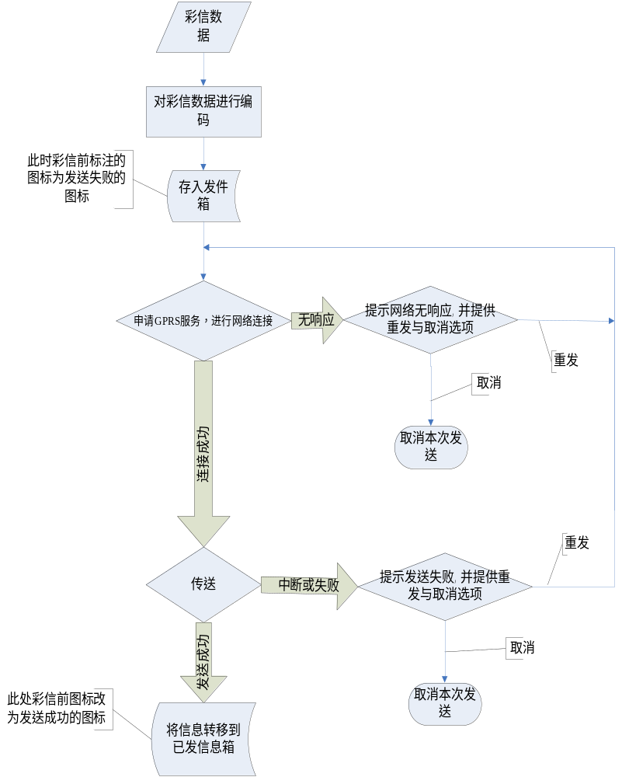图4.9 彩信发送流程图
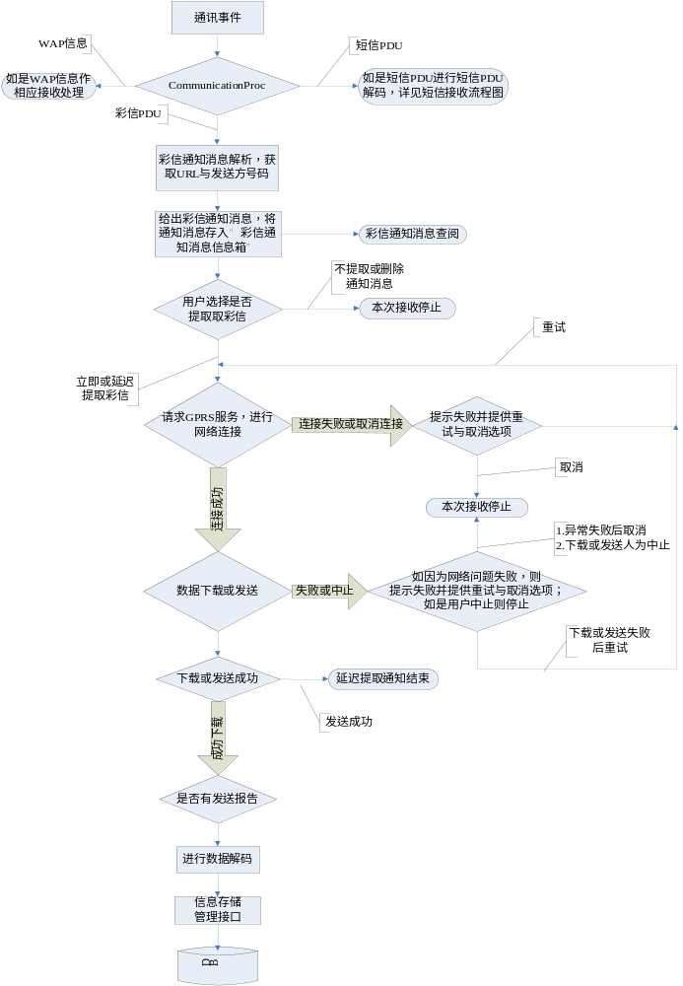图4.10 彩信接收流程图

4.5.2 SMS控制层
对于SMS的逻辑控制层，需要实现下列最基本的功能。包括：短消息相关的基本设置，短消息的发送和读取，短消息信箱的处理以及信息通知的控制。其具体相关定义接口如下：
表4.3 控制层SMS相关接口描述
接口名称 | 功能简述
ISendRecv | 负责处理短信的接收与发送
ISmsCtrl | 负责短信的控制，包括短信报告、常用短语、签名等
ISmsBoxCtrl | 负责信箱的控制，包括收件箱、发件箱、草稿箱等
INotifyMessageBox | 负责信息通知处理，包括发送状态、新短信通知等
IMediaCtrl | 负责信息提示音调控制
对于短消息相关的基本设置，要求实现对于服务、SMS格式、以及其它信息的设置。短消息的发送和读取是整个SMS控制层部分的核心。其接口为ISendRecv，短消息功能模块通过调用下层SMS服务模块的接口调用，实现短消息收发的基本功能。具体实现的流程图如下所示。
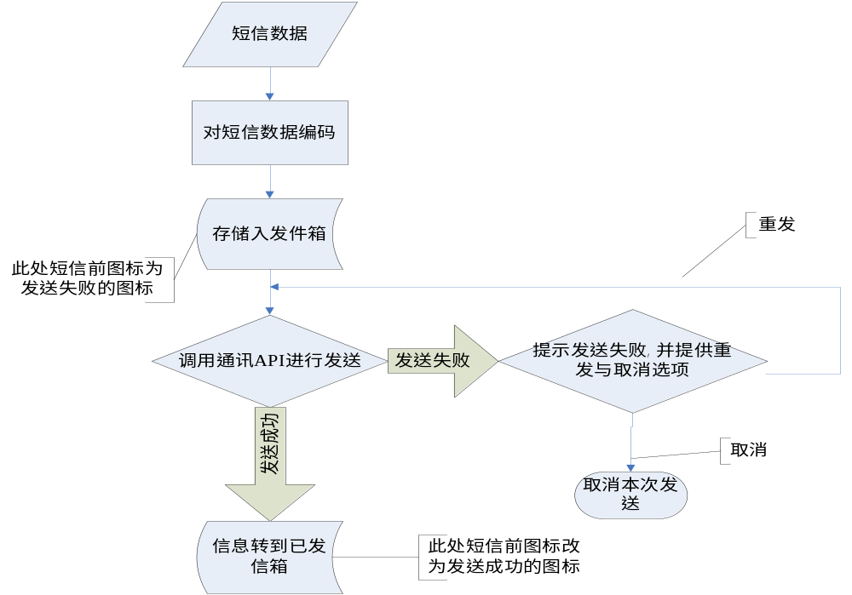图4.11 短信发送流程图
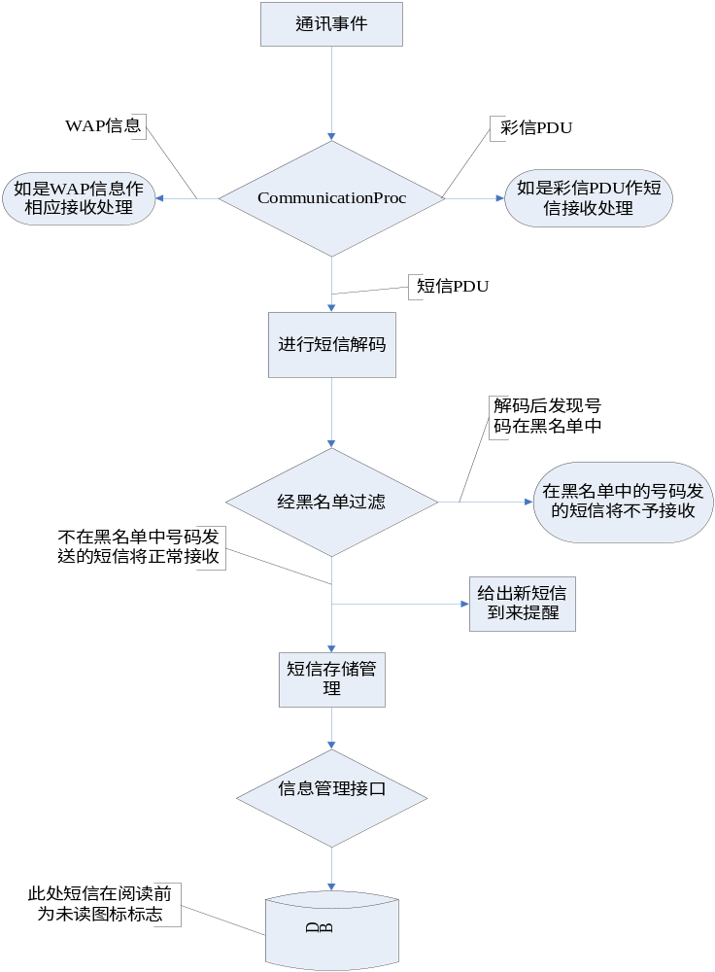图4.12 短信接收流程图

4.6 MMS/SMS界面交互层设计
MMS/SMS UI直接面对用户，通过下层模块提供的功能支持，提供最终用户简单友好的操作界面。UI响应用户的控制操作行为，向下层模块传递请求，并从下层模块获取所请求的数据，控制显示及布局，满足用户的需求^{[18]}。
MMS/SMS UI采用XML和多种脚本结合的方式编写，描述界面布局，通过和欣的XmlGlue技术实现XML语言对逻辑控制层构件的调用。XmlGlue负责将 xml解释为相应的图形元素，并将图形请求全部发给图形系统构件。Xml文件主要实现三大功能：
（1）布局界面
布局各个标签控件，并设置它们的属性参数。例如，定义出主页面大小及位置，主页面标题栏位置及大小，页面左右键位置及大小；布局的实现在xml文件的<w：form>……</w：form>标签间实现；
（2）嵌入脚本
处理用户与界面视图的交互。在script标签中说明使用的脚本语言并引入界面交互层实现逻辑功能的脚本：<script language="JavaScript" >……</script>。脚本主要实现MMS/SMS应用的具体逻辑，负责和MMS/SMS 逻辑控制层交互。
（3）构件映像模块的加载
将需要的控制层构件“粘合”进来，例如var msctrl = Elastos.Using("mmssms.dll")；引入了MMS/SMS逻辑控制层构件；通过msctrl.CreateObject()即可实例化相应构件类，调用相关接口函数即可获取服务。
在应用中，MMS/SMS UI由多个视图组成。为了支持多视图应用，XmlGlue在内置的全局对象application中添加了forward(URI ， ForwardMethod， …) 方法，在view中添加了showDialog(URI， …)方法。它们的作用是将当前视图的一些数据传递给跳转页面，供跳转页面使用。其主要视图文件如下所示：
文件名 | 功能
main.xml | 信息中心主界面
unreadBox.xml | 未读信息处理界面
inbox.xml | 收件箱页面，包含对已收信息的处理
outbox.xml | 发件箱页面，包含对已发送或正等待发送的信息处理
drafts.xml | 草稿箱界面，对正在编辑的信息的处理
sentBox.xml | 已发信息页面
deleteBox.xml | 已删信息页面
trash.xml | 垃圾箱页面
smsEdit.xml | 短信编辑界面，包括对短信息的编辑处理
mmsEdit.xml | 彩信编辑界面，包括对彩信的编辑处理
mmsView.xml | 彩信阅读界面
setting.xml | 信息设置界面，包括对短信、彩信、小区信息的设置
signature.xml | 签名设置管理页面
boxMgr.xml | 文件夹管理，对自定义文件夹进行管理，如新建，重命名等
report.xml | 报告箱页面，对发送报告的管理
secrecy.xml | 保密箱页面，对用户自定义保密信息的管理
sim.xml | sim卡信息箱，对sim中信息的管理
表4.4 MMS/SMS UI主要组成文件

第5章 总结与展望

5.1 工作总结
本文研究的内容是和欣智能手机软件MVC架构的研究及其应用。具体做了以下工作：
（1）基于和欣操作系统与CAR构件技术，研究智能手机软件的MVC架构设计，将手机应用架构分为引擎层、逻辑层、界面层三部分。引擎层负责包装各类手机应用服务，并提供相关服务的接口给上层调用，每类服务均为一个特殊的功能模块。逻辑层把引擎层的构件通过组合，形成一个大的复合构件，为上层的界面层服务。界面层使用XML和多种脚本结合的方式编写，通过和欣的XmlGlue技术实现XML语言对构件的调用。
（2）基于和欣手机软件的MVC架构，设计并实现了智能手机的重要模块——消息系统。
通过为手机的各类应用开发提供一个完整而统一的框架，开发者便可以按既定的框架来展开工作，大大缩短用于项目设计上的时间，从而有效缩短手机应用软件的开发周期。该架构体系适用于各类智能手机系统，具有如下技术特色：
（1）简化系统结构，方便手机应用软件的开发，缩短开发周期；
（2）降低系统的耦合度，可以进行模块化的设计和实现；
（3）提高软件的复用性；
（4）实现在不同平台之间的可移植性。

5.2 工作展望
随着通信技术的普及和人们对更强大手机功能的需求，手机软件开发作为当前计算机嵌入式研究的一个重要方向，正越来越受到人们的关注。而对手机应用软件的架构设计，可直接影响到手机系统的整体性能，是手机设计开发中的重中之重。虽然当前存在着多种较为成熟的软件架构平台，基本可以满足应用开发者的需求，但它们之间存在着较大的差异性，缺乏一个统一的标准和规范。如何结束这种多元化的发展局势，制定出一个统一而又完善的标准，将会是手机软件接下来的一个关键性发展方向。
基于构件技术的应用软件设计，是智能手机应用软件的发展方向。未来3G市场也将是智能手机应用软件的重大机遇市场，3G技术的开发和应用将会推动手机应用软件的规模化发展，加快建立和健全手机引擎标准的进程。结合了CAR技术的和欣智能手机软件MVC架构，能够提高开发速度、缩短开发周期，有效改善整个系统的性能，是手机软件发展的一种趋势。

致谢
本课题承蒙国家863重点软件项目资助，特致殷切谢意。
衷心感谢我的父母对我一直以来的关心和支持。
衷心感谢导师陈榕教授、顾伟楠教授以及裴喜龙老师对本人的精心指导，不论是在实习工作，课题研究还是论文写作上，他们的言传身教都将使我终生受益。
衷心感谢上海科泰世纪有限公司工程师宋宇培、牛靖宇、胡建平、张雷和应用组、测试组同事的热心指导与帮助。感谢两年多来给我帮助的老师和同学们。

2008年1月

参考文献
[1l 彭海涛，钟锡昌. 嵌入式操作系统在智能手机中的应用. 半导体技术，2002
[2] 王学龙. 嵌入式Liunx系统设计与应用.清华大学出版社.2003
[3] 上海科泰世纪科技有限公司. 和欣2.1资料大全. 2007
[4] 上海科泰世纪科技有限公司. Elastos计划白皮书. 2006
[5] 上海科泰世纪科技有限公司. CAR原理及应用. 2006
[6] 上海科泰世纪科技有限公司．Elastos智能手机软件整体解决方案白皮书．2006
[7] 古幼鹏，桑楠，熊光泽．一种基于构件的嵌入式实时软件框架.计算机科学，Nov.2004,Vol.31,No.12:173～178
[8] 熊光泽，古幼鹅，桑楠．嵌入式应用软件设计方法学研究综述.计算机应用， 2004,Vol.24,No.4:1～4
[9] 王志坚．基于MVC的手机终端系统设计与实现：[工程硕士学位论文] ．上海：上海交通大学，2006
[10] 上海科泰世纪科技有限公司．Elastos CAR构件与编程模型技术文档．2006
[11] 李涛．C/C++嵌入式软件构件模型及构件管理库的研究与实现:［硕士学位论文］．陕西：西北工业大学，2006
[12] 刘杰文．智能手机应用软件构件化开发模型研究：[硕士学位论文]．上海：同济大学，2007
[13] 常继传，郭立峰，马黎．可复用软件构件的表示和检索．计算机科学，1999,26(5): 45～49
[14] 上海科泰世纪科技有限公司．XmlGlue技术培训文档．2006
[15] 陈果，陈榕.和欣操作系统的XML-Glue编程范式.电子技术应用，2006，Vol.32 （8）:13～15
[16] 中国移动通信集团公司.《多媒体信息业务规范1.0.0》.2007
[17] 《MMS Conformance Document 2.0》. http://www.wapforum.org/
[18] 上海科泰世纪科技有限公司．Message UI Specification 1.0.0．2007

个人简历 在读期间发表的学术论文与研究成果
个人简历：
杨晓倩，女，1983年9月生。
2005年7月毕业于山东经济学院信息管理与信息系统专业，获学士学位。
2005年9月考入同济大学电子与信息工程学院计算机软件与理论专业，攻读硕士研究生。

已发表论文：
[1] 杨晓倩，陈榕．基于CAR构件技术的普适计算平台研究．计算机与数字工程, 2007(10)

